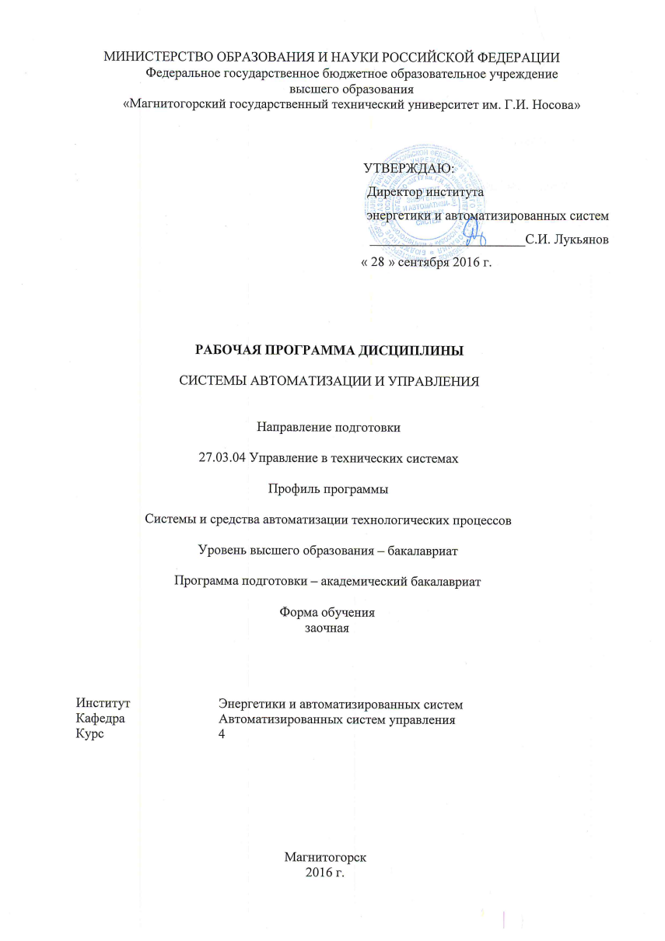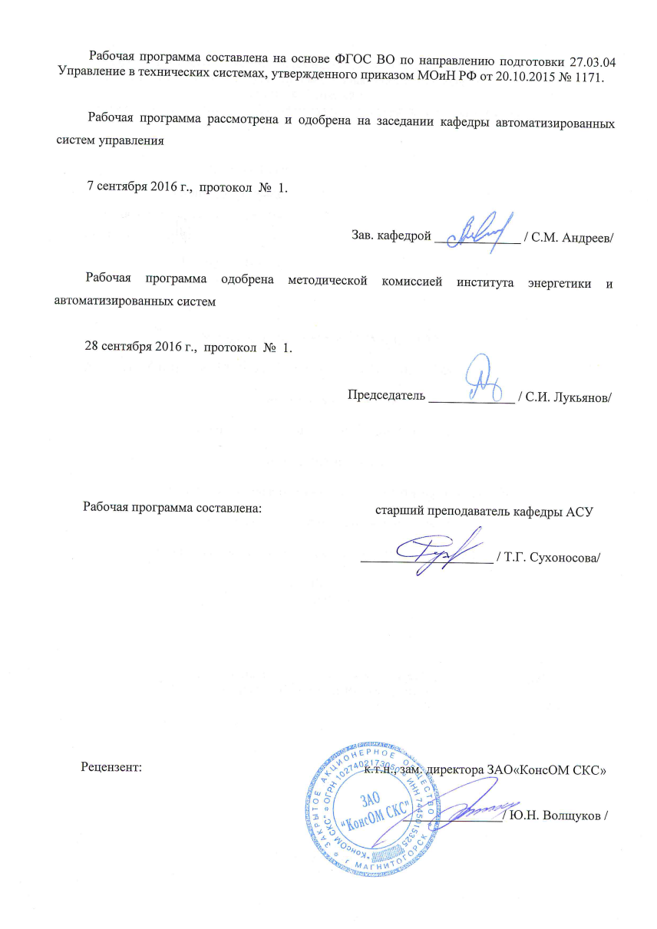
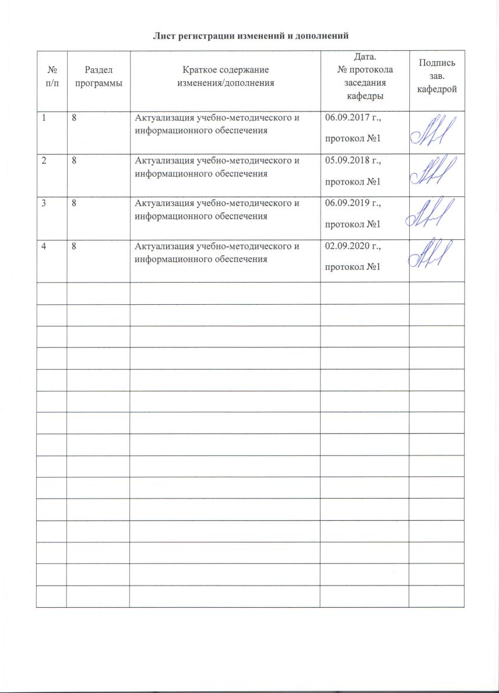

1 Цели освоения дисциплины

Целями освоения дисциплины «Системы автоматизации и управления» являются:
- формирование у обучающихся способности проводить вычислительные эксперименты с использованием стандартных программных средств с целью получения математических моделей процессов и объектов автоматизации и управления;
- формирование у обучающихся готовности участвовать в составлении аналитических обзоров и научно-технических отчетов по результатам выполненной работы, в подготовке публикаций по результатам исследований и разработок в области систем автоматизации и управления;
- формирование у обучающихся способности осуществлять сбор и анализ исходных данных для расчета и проектирования систем и средств автоматизации и управления;
- формирование у обучающихся способности проводить диагностику состояния и динамики производственных объектов, а также надежности их элементов с использованием необходимых методов анализа.
Для достижения поставленных целей в дисциплине « Системы автоматизации и управления» решаются задачи:
- изучение общих свойств, устройства и составных элементов различных автоматических систем управления;
- изучить различные методы оптимизации динамических параметров контуров управления и уметь обоснованно их использовать в практической работе;
- изучить различные способы оптимизации управления технологическими процессами с целью достижения экстремальных величин приоритетных параметров;
- уметь составлять структурные схемы и аргументировано обосновывать алгоритмическую структуру контуров управления с использованием свободно программируемых технических средств контроля и управления;
- уметь синтезировать математические модели функционирования автоматических систем и создавать программное обеспечение для моделирования работы этих систем и функционирования систем в реальных производственных условиях.

2 Место дисциплины в структуре образовательной программы подготовки
бакалавра

Дисциплина Б1.В.ДВ.01.01 «Системы автоматизации и управления» входит в вариативную часть блока 1 дисциплин образовательной программы подготовки бакалавров 27.03.04 – Управление в технических системах, профиль – Системы и средства автоматизации технологических процессов. Дисциплина изучается на четвертом курсе.
Изучение данной дисциплины базируется на следующих освоенных дисциплинах:
- Б1.В.14 «Программирование и основы алгоритмизации»;
- Б1.В.15 «Теория автоматического управления»;
- Б2.В.01(У) «Учебная - ознакомительная практика»;
- Б2.В.02(У) «Учебная - практика по получению первичных профессиональных умений и навыков, в том числе первичных умений и навыков научно-исследовательской деятельности»;
- Б2.В.03(П) «Производственная - практика по получению профессиональных умений и опыта профессиональной деятельности» (3 курс).

Перед началом изучения дисциплины студент должен обладать следующими знаниями, умениями и навыками:

знать:
- алгоритмы формирования выборки и обработки данных вычислительного эксперимента с целью создания на их основе модели технологического процесса;
- особенности использования стандартных программных пакетов при создании моделей различных типов;
- основные принципы и методологию разработки программного обеспечения, включая типовые способы организации данных и построения алгоритмов обработки данных с реальных объектов, синтаксис и семантику универсального алгоритмического языка программирования высокого уровня;
- инженерные методы определения математической модели объекта управления с применением математических программных пакетов;
- методы определения параметров математической модели объекта по экспериментальной переходной функции с применением математических программных пакетов;
- методы определения параметров математической модели объекта при воздействии на объект случайного сигнала с применением математических программных пакетов;
- назначение и порядок составления аналитических обзоров, структуру научно технического отчета, структуру научной публикации;
- структуру и методы составления аналитических обзоров, научно-технических отчетов и публикаций;
- общее направление научной работы при подготовке расширенных аналитических обзоров, стандарты и требования к научно-техническим отчетам по результатам выполненной работы, порядок работы при подготовке публикаций;
- методики проведения вычислительных экспериментов с использованием стандартных программных средств;
- алгоритмы формирования выборки и обработки данных вычислительного эксперимента;
- методики создания математических моделей процессов и объектов автоматизации и управления;
уметь:
- использовать стандартные пакеты прикладных программ для решения практических задач на основе современных технологий программирования и алгоритмизации;
- решать исследовательские и проектные задачи с использованием компьютеров и стандартных программных средств;
- реализовать структуру и параметры математической модели объекта с применением математических программных пакетов;
- реализовать математические модели возмущающих воздействий с применением математических программных пакетов;
- анализировать модель системы управления с применением математических программных пакетов;
- использовать литературные источники для подготовки обзоров и аналитических отчетов, оформлять научно-технические отчеты, готовить материал для публикации по результатам исследований;
- составлять аналитические и литературные обзоры по заданной теме, научно-технические отчеты по результатам выполненной работы с использованием шаблонов, готовить публикации по требованиям;
- формировать тематику для подготовки аналитических обзоров, определять структуру научно-исследовательских отчетов по результатам работы, работать с издательствами при подготовке публикаций;
- сделать выбор методики проведения вычислительных экспериментов с использованием стандартных программных средств;
- проанализировать алгоритмы формирования выборки и обработки данных вычислительного эксперимента;
- применять методики создания математических моделей процессов и объектов автоматизации и управления;
владеть:
- навыками создания математических моделей процессов и объектов автоматизации и управления с использованием стандартных программных средств;
- навыками работы и организации практического функционирования программных средств и систем автоматизации и управления;
- специализированными системами компьютерной математики для расчёта систем управления;
- навыками настройки моделей с применением систем компьютерной математики;
- навыками по подготовке литературных обзоров по заданной тематике, формированию научных отчетов по заданным шаблонам, подготовке материалов по результатам исследований;
- навыками по подготовке законченных аналитических обзоров по заданной тематике, научно-технических отчетов по выполненным исследованиям, публикаций по результатам исследований;
- навыками подготовки аналитических обзоров по расширенной тематике и формировании основных задач исследования, определения структуры научно-исследовательского отчета, взаимодействия с издательствами при публикации статей;
- навыками проведения вычислительных экспериментов с использованием стандартных программных средств;
- навыками обработки данных вычислительного эксперимента;
- навыками создания моделей процессов и объектов автоматизации и управления.

Дисциплина является необходимой в изучении последующих дисциплин:
- Б1.В.12 «Самонастраивающиеся системы»;
- Б2.В.03(П) «Производственная - практика по получению профессиональных умений и опыта профессиональной деятельности» (4 курс);
- Б2.В.04(П) «Производственная - преддипломная практика»;
- Б1.В.ДВ.02. «Автоматизация технологических процессов и производств»/ «Оптимизация управления технологическими процессами металлургического производства»;
- Б3.Б.02 «Подготовка к защите и защита выпускной квалификационной работы»

3 Компетенции обучающегося, формируемые в результате освоения дисциплины, и планируемые результаты обучения

В результате освоения дисциплины «Системы автоматизации и управления» обучающийся должен обладать следующими компетенциями:

Структурный  элемент  компетенции | Планируемые результаты обучения
способностью проводить вычислительные эксперименты с использованием стандартных программных средств с целью получения математических моделей процессов и объектов автоматизации и управления (ПК-2)
Знать | - историю развития систем автоматизации;  - особенности построения АСУТП и АСУП;  - динамические характеристики и параметры типовых звеньев, составляющих локальный контур регулирования;  - типовые законы регулирования и особенности их технической реализации;  - статические и динамические характеристики объекта управления;  - особенности синтеза и настройки контуров управления технологическими процессами;  - особенности разработки систем автоматической оптимизации управления (САОУ) технологическими параметрами;  - особенности использования нейросетевого метода для определения экспериментально-статистических моделей и нейросетевого управления технологическими процессами;  - особенности использования принципов теории нечетких множеств и нечетких логических выводов при синтезе математических моделей производственных процессов и реализации нечеткого управления технологическими параметрами;  - особенности программной реализации локальных микропроцессорных контуров управления в процессе свободного программирования регулирующих контуров;
Уметь | - с использованием специализированного программного обеспечения рассчитывать теоретическую линию регрессии для последующего использования полученного уравнения при моделировании объекта управления;  - с использованием специализированного программного обеспечения рассчитывать методом Эйлера траекторию изменения выходного сигнала объекта управления;  - с использованием специализированного программного обеспечения реализовать расчет переходного процесса в САУ;  - применять методы математического моделирования для исследования и проектирования сложных динамических объектов управления: проводить оптимизацию контура управления и анализ влияния параметров настройки регулятора на качество переходных процессов в САУ; проводить исследование разработанной САУ при действии на систему различных возмущений;
Владеть | - навыками проектирования и разработки математических моделей объектов и систем;  - навыками реализации алгоритмов численного моделирования с использованием программных средств;  - навыками математического моделирования сложных динамических процессов и объектов управления;
готовностью участвовать в составлении аналитических обзоров и научно-технических отчетов по результатам выполненной работы, в подготовке публикаций по результатам исследований и разработок (ПК-3)
Знать | - общее направление научной работы при подготовке расширенных аналитических обзоров;  - стандарты и требования к научно-техническим отчетам по результатам выполненной работы;  - порядок работы при подготовке научно-исследовательского отчета;
Уметь | - применять методику подготовки научно-исследовательского отчета по результатам исследований;
Владеть | - навыками подготовки аналитических обзоров по расширенной тематике и формировании основных задач исследования, определения структуры научно-исследовательского отчета;
способностью осуществлять сбор и анализ исходных данных для расчета и проектирования систем и средств автоматизации и управления (ПК-5)
Знать | - способы сбора и анализа исходных данных для расчета и проектирования систем и средств автоматизации и управления;
Уметь | - использовать информационные ресурсы для приобретения новых знаний и умений в области автоматизации технологических процессов;
Владеть | - навыками сбора и анализа исходных данных для эффективного решения задач по проектированию систем и средств автоматизации и управления;
способностью проводить диагностику состояния и динамики производственных объектов, а также надежности их элементов с использованием необходимых методов анализа (ДПК-2)
Знать | - методику экстраполяции экспериментальной кривой разгона;  - методику определения коэффициентов дифференциального уравнения по экспериментальной кривой разгона для объектов управления с самовыравниванием и без самовыравнивания;  - методику преобразования импульсной характеристики объекта в кривую разгона и определения динамических параметров объекта по экспериментальной импульсной характеристике;  - методику построения годографа АФЧХ объекта управления по экспериментальной кривой разгона для различных объектов;
Уметь | - экспериментально определять статические и динамические характеристики объекта управления;  - графически определять параметры объекта управления по динамическим характеристикам объекта управления;  - определять расчетным путем коэффициенты дифференциального уравнения объекта управления;  - строить годографы АФЧХ объекта управления;
Владеть | - методикой экстраполяции экспериментальной кривой разгона;  - методикой определения коэффициентов дифференциального уравнения по экспериментальной кривой разгона для объектов управления с самовыравниванием и без самовыравнивания;  - методикой преобразования импульсной характеристики объекта в кривую разгона и определения динамических параметров объекта по экспериментальной импульсной характеристике;  - методикой построения годографа АФЧХ объекта управления по экспериментальной кривой разгона для различных объектов.

4 Структура и содержание дисциплины
Общая трудоемкость дисциплины составляет 9 зачетных единиц 324 акад. часов, в том числе:
– контактная работа – 40,3 акад. часов:
– аудиторная – 34 акад. час;
– внеаудиторная – 6,3 акад. часов;
– самостоятельная работа – 271,1 акад. часов
- контроль – 12,6 акад. часа

Раздел/ тема  дисциплины | Курс | Аудиторная  контактная работа  (в акад. часах) |  |  | Самостоятельная работа (в акад. часах) | Вид самостоятельной  работы | Форма текущего контроля успеваемости и  промежуточной аттестации | Код и структурный  элемент  компетенции
Раздел/ тема  дисциплины | Курс | лекции | лаборат.  занятия | практич. занятия
1. История развития систем автоматизации и управления. Классификация САиУ | 4 |  |  |  |  |  |  | ПК-2: зув
Стабилизирующие САУ. Системы связанного регулирования. Системы программного управления. Системы экстремального регулирования или системы автоматической оптимизации управления |  | 2 |  |  | 10 | Самостоятельное изучение учебной и научной литературы. Поиск дополнительных материалов по теме. | Устный опрос
Итого по разделу |  | 2 |  |  | 10
2. Автоматизированные системы управления технологическими процессами (АСУ ТП) и производством (АСУП) | 4 |  |  |  |  | Самостоятельное изучение учебной и научной литературы. Поиск дополнительных материалов по теме. | Устный опрос | ПК-2: зув
Математические модели технологических процессов. Структура современной промышленной автоматизированной системы управления технологическими процессами. Структура современных автоматизированных систем управления промышленным производством |  |  |  |  | 10
Итого по разделу |  |  |  |  | 10
3. Динамические характеристики и параметры типовых звеньев, составляющих локальный контур регулирования | 4 |  |  |  |  |  |  | ПК-2: зув
Пропорциональное звено. Инерционное звено первого порядка. Инерционное звено второго порядка. Звено запаздывания. Интегрирующее звено. Дифференцирующее звено. |  | 2 |  |  | 10 | Самостоятельное изучение учебной и научной литературы. Поиск дополнительных материалов по теме. Выполнение контрольной работы. | Устный опрос. Контрольная работа
Итого по разделу |  | 2 |  |  | 10
4. Типовые законы регулирования и их техническая реализация | 4 |  |  |  |  |  |  | ПК-2: зув
Общие сведения. Интегральные регуляторы. Пропорциональные регуляторы. Пропорционально-интегральные регуляторы (ПИ-регуляторы). Регуляторы пропорционально-интегрально-дифференциального действия (ПИД-регуляторы). Двухпозиционные регуляторы. Трехпозиционный регулятор. |  | 2 |  | 4 | 10 | Самостоятельное изучение учебной и научной литературы. Поиск дополнительных материалов по теме. Подготовка к практическим занятиям, выполнение практических работ | Устный опрос. Отчет по практическим работам
Итого по разделу |  | 2 |  | 4 | 10
5. Статические и динамические характеристики объекта управления | 4 |  |  |  |  |  |  | ДПК-2: зув
Общие сведения о статических характеристиках объекта управления. Метод наименьших квадратов и его применение при описании статических характеристик объектов управления. Общие сведения о динамических свойствах объекта управления. Классификация объектов и определение динамических параметров объекта по кривой разгона |  | 2 |  | 4/4И¹ | 14,8 | Самостоятельное изучение учебной литературы, подготовка к практическим занятиям, выполнение практических работ. Выполнение контрольной работы. | Отчет по практическим работам. Контрольная работа
Итого по разделу |  | 2 |  | 4/4И¹ | 14,8
6. Синтез и настройка контуров управления технологическими процессами | 4 |  |  |  |  |  |  | ПК-2: зув,  ПК-3: зув,  ПК-5: зув
Принципы оптимизации контуров управления технологическим параметром. Математическое обоснование оптимизации контура регулирования. Метод динамической оптимизации контуров управления объектами с самовыравниванием – оптимум по модулю передаточной функции. Симметричный оптимум – метод динамической оптимизации контуров управления объектами без самовыравнивания. Сравнение методов оптимума по модулю и симметричного оптимума. Введение корректирующих звеньев для сглаживания задающего сигнала – этап структурной оптимизации |  |  |  |  | 10 | Самостоятельное изучение учебной литературы. Выполнение контрольной работы. | Контрольная работа
Итого по разделу |  |  |  |  | 10
Итого за курс (зимняя сессия) |  | 8 |  | 8/4И¹ | 54,8 |  | Промежуточная аттестация (зачет с оценкой), контрольная работа
7. Системы автоматической оптимизации управления (САОУ) технологическими параметрами | 4 |  |  |  |  |  |  | ПК-2: зув,  ПК-3: зув,  ПК-5: зув
САО с запоминанием экстремума выходного параметра. САО с запоминанием производной выходного параметра. САО дискретного принципа действия. САО с принудительной модуляцией. САО с интегральной оценкой отклика оптимизируемого процесса на тестирующее воздействие. Математическое описание траекторий дрейфа статических характеристик оптимизируемого процесса под действием технологических возмущений |  | 2 |  | 2 | 50 | Самостоятельное изучение учебной литературы, подготовка курсового проекта | Устный опрос,  выполнение разделов курсового проекта
Итого по разделу |  | 2 |  | 2 | 50
8. Использование нейросетевого метода для определения экспериментально-статистических моделей и нейросетевого управления технологическими процессами | 4 |  |  |  |  |  |  | ПК-2: зув,  ПК-3: зув,  ПК-5: зув
Общие сведения о нейронных сетях. Архитектура искусственных нейронных сетей. Обучение искусственных нейронных сетей. Использование ИНС для решения задач управления и создания экспериментально статистических моделей управления технологическими процессами. Применение нейронного метода для определения управления линии регрессии экспериментально статической зависимости |  | 2 |  |  | 50 | Самостоятельное изучение учебной литературы, подготовка курсового проекта | Устный опрос,  выполнение разделов курсового проекта
Итого по разделу |  | 2 |  |  | 50
9. Использование принципов теории нечетких множеств и нечетких логических выводов при синтезе математических моделей производственных процессов и реализации нечеткого управления технологическими параметрами | 4 |  |  |  |  |  |  | ПК-2: зув,  ПК-3: зув,  ПК-5: зув
Общие особенности управления на базе теории нечетких множеств. Функциональная схема системы управления на базе нечеткой логики. Принцип работы нечеткого регулятора. Алгоритмы нечеткого вывода. Применение принципа нечеткого управления при синтезе цифровых контуров стабилизации технологических параметров производственных процессов |  | 2 |  |  | 50 | Самостоятельное изучение учебной литературы, подготовка курсового проекта | Устный опрос,  выполнение разделов курсового проекта
Итого по разделу |  | 2 |  |  | 50
10. Программная реализация локальных микропроцессорных контуров управления в процессе свободного программирования регулирующих контуров | 4 |  |  |  |  |  |  | ПК-2: зув,  ПК-3: зув,  ПК-5: зув
Программная реализация типовых законов управления при использовании свободно программируемых микропроцессорных контроллеров. Моделирование работы локальных контуров цифрового регулирования технологическим параметром производственного процесса. Исследование цифровых контуров регулирования технологических параметров производственных процессов с целью оптимизации параметров переходного процесса |  | 2 |  | 8/4И¹ | 66,3 | Самостоятельное изучение учебной литературы, подготовка к практическим занятиям, подготовка курсового проекта | Устный опрос,  отчет по практическим работам, разделы курсового проекта
Итого по разделу |  | 2 |  | 8/4И¹ | 66,3
Итого за курс (летняя сессия) |  | 8 |  | 10/4И¹ | 216,3 |  | Промежуточная аттестация (экзамен, курсовой проект)
Итого по дисциплине | 4 | 16 |  | 18/8И¹ | 271,1 |  | Промежуточная аттестация (экзамен, зачет с оценкой, курсовой проект, контрольная работа)
¹ – Занятия проводятся в интерактивных формах.
5 Образовательные и информационные технологии

Для реализации предусмотренных видов учебной работы в качестве образовательных технологий в преподавании дисциплины «Системы автоматизации и управления» используются:
Традиционные образовательные технологии – информационная лекция (вводную лекцию, где дает первое представление о предмете и знакомство студентов с назначением и задачами курса); лекции – консультации, изложение нового материала сопровождается постановкой вопросов и дискуссией в поисках ответов на эти вопросы; практические работы.
Технологии проблемного обучения – проблемные лекции является результатом усвоения полученной информации посредством постановки проблемного вопроса и поиска путей его решения; практические занятия с использованием проблемного обучение, которое заключается в стимулировании студентов к самостоятельной «добыче» знаний, необходимых для решения конкретной проблемы. Практическое занятие на основе кейс-метода – обучение в контексте моделируемой ситуации, воспроизводящей реальные условия научной, производственной, общественной деятельности. Обучающиеся должны проанализировать ситуацию, разобраться в сути проблем, предложить возможные решения и выбрать лучшее из них.
Технологии проектного обучения – организация образовательного процесса в соответствии с алгоритмом поэтапного решения проблемной задачи или выполнения учебного задания. Студенты в выполняют исследовательский курсовой проект, в котором производят научные исследования по заданной теме в рамках изучаемых в дисциплине. Результаты исследования представляют в форме устного доклада по презентации и курсового проекта.
Информационно-коммуникационные образовательные технологии – в ходе проведения лекционных занятий предусматривается использование электронного демонстрационного материала (лекции-визуализации), использование Интернет ресурсов для промежуточных аттестаций и проверки остаточных знаний.

6 Учебно-методическое обеспечение самостоятельной работы студентов

По дисциплине «Системы автоматизации и управления» предусмотрена аудиторная и внеаудиторная самостоятельная работа обучающихся, которая предполагает выполнение практических работ и доклад по полученным результатам, а также устный опрос о порядке выполнения практической работы, полученным умениям и навыкам.

Примерные вопросы для устного опроса по выполненным практическим работам

Тема практической работы | Вопросы для устного опроса
Экстраполяция экспериментальной кривой разгона | - Почему при экстраполяции кривой разгона предполагается, что переходный процесс закончится за время равное (3…4)Т_{О}?  - Как физически реализован объект управления?  - Постройте кривую разгона ОУ со следующими параметрами Т_{О}=10с, τ_{З}=2с.  - В чем заключается недостатки метода экстраполяции?
Определение коэффициентов дифференциального уравнения  по экспериментальной кривой разгона для объектов  управления с самовыравниванием | 1. Какие количественные оценки динамических свойств ОУ используются? Какие формулы существуют для их определения?  2. Запишите уравнение динамики для объектов I и II порядков.  3. Запишите формулы для расчета коэффициентов дифференциальных уравнений.  4. Постройте кривую разгона, по известному уравнению динамики объекта: 0,1Y΄(t) + Y(t) = 2,5Х(t).  5. Что такое переходная характеристика? Как определить уравнение переходной характеристики объекта?
Преобразование импульсной характеристики объекта  в кривую разгона | 1. Что называется импульсной характеристикой?  2. Что такое передаточная функция? Как ее получить из уравнения динамики?  3. Опишите методику снятия экспериментальной импульсной характеристики. Как правильно выбрать время импульса?  4. Определите весовую функцию, по известному уравнению динамики объекта: 0,1Y΄(t) + Y(t) = 2,5Х(t).  5. Опишите метод перестроения импульсной характеристики в кривую разгона. На чем он основывается?
Определение динамических параметров объекта  по экспериментальной импульсной характеристике | 1. Что называется импульсной характеристикой?  2. Какие параметры объекта можно определить по импульсной характеристике? Напишите формулы.  3. Опишите методику снятия экспериментальной импульсной характеристики. Как правильно выбрать время импульса?  4. Какие свойства характеризует коэффициент самовыравнивания? В чем физический смысл этого параметра?  5. Какие свойства характеризует скорость разгона? В чем физический смысл этого параметра?
Построение годографа АФЧХ по экспериментальной кривой разгона  для объектов первого порядка с запаздыванием | 1. Назовите известные частотные характеристики объектов.  2. Как получить частотные характеристики опытным путем?  3. Как получить АФЧХ, если известна ПФ объекта?  4. Как построить годограф АФЧХ по кривой разгона объекта?  5. Назовите типовые входные воздействия. Для чего они нужны?
Определение коэффициентов дифференциального уравнения  по экспериментальной кривой разгона для объектов  без самовыравнивания | 1. Чем отличаются дифференциальные уравнения объектов с самовыравниванием и без самовыравнивания?  2. Как определить тангенс угла α и что он характеризует?  3. Если скорость разливки не измениться, через какой промежуток времени произойдет авария (для расчета воспользоваться исходными данными)?  4. В каких единицах измеряется J₀ и какой физический смысл имеет этот параметр?  5. Придумайте примеры объектов без самовыравнивания I и II порядков.
Построение годографа АФЧХ по экспериментальной кривой разгона  для объектов II и III порядков с запаздыванием | 1. Запишите передаточную функцию модели объекта.  2. На чем основывается метод разбиения кривой разгона на ступенчатые сигналы?  3. Как построить на комплексной плоскости годограф АФЧХ объекта? Какой необходимо для этого провести эксперимент?  4. Чем объясняется выбор диапазона частот для построения годографа в формуле ?  5. Опишите методику построения годографа на комплексной плоскости для многоинерционных объектов.

Внеаудиторная самостоятельная работа обучающихся предполагает выполнение контрольной работы и разделов курсового проекта.

Контрольная работа

1 задание – Расчет выходного сигнала объекта методом Эйлера при произвольном входном сигнале.
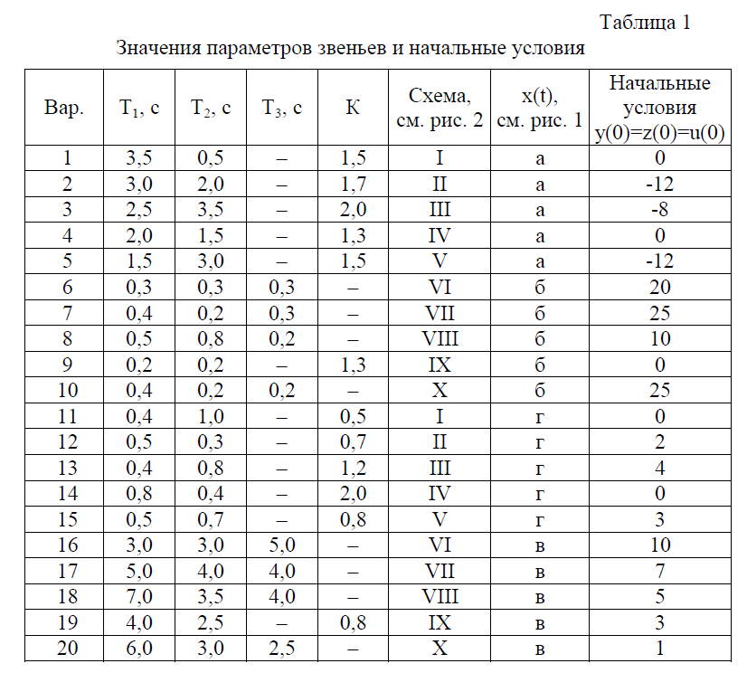
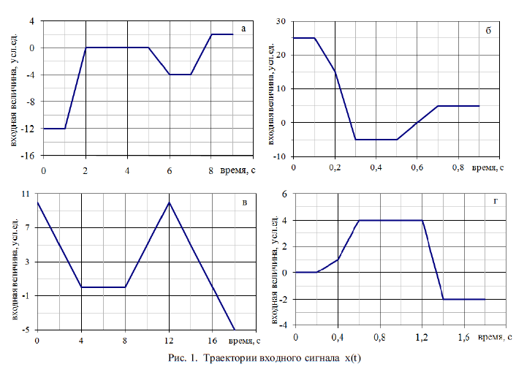
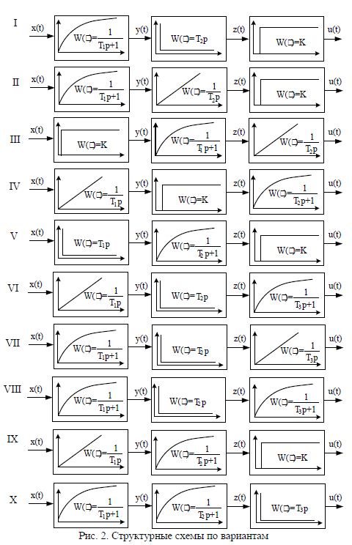

2 задание - Рассчитать траекторию изменения выходного сигнала вовремени при скачкообразном возмущении на входе инерционного объекта без самовыравнивания. Определить по расчетной динамической характеристике коэффициенты дифференциального уравнения. Решить дифференциальное уравнение точным и численным методом Эйлера и построить расчетную траекторию.

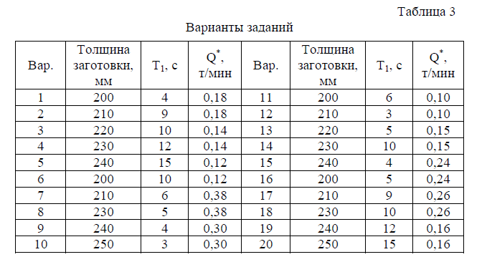

3 задание - Оптимизировать контур управления с объектом, передаточная функция которого задана по вариантам в табл. 5. Выберите подходящий тип регулятора, выбор обоснуйте. Рассчитайте оптимальные настройки регулятора. Изобразите структурную схему системы. Постройте переходный процесс в системе с нулевыми начальными условиями и определите его показатели качества.
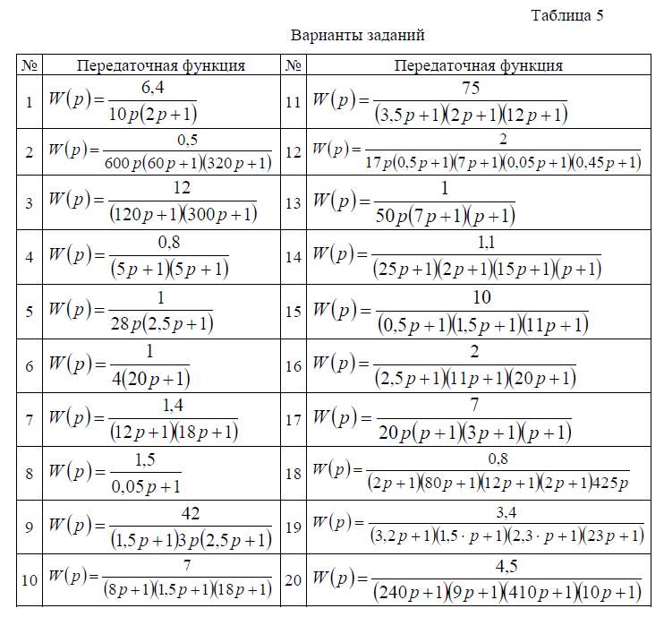

Методические рекомендации по выбору темы курсового проекта
и порядок защиты

Цели выполнения курсового проекта: получить практические навыки по синтезу локальных систем автоматического управления теплотехнических процессов с использованием современных информационных технических средств, применять различные методы динамической и структурной оптимизации параметров настройки контуров управления.
Написание курсового проекта является важным звеном в выработке у студентов навыков к самостоятельной научной работе с учебной литературой и справочниками по конкретной тематике, закреплении основных теоретических знаний по дисциплине, а также приобретении опыта оформления текстового и графического материала в соответствии с действующими стандартами.
В ходе выполнения курсового проекта изучаются технологические режимы работы объекта управления, составляется литературный обзор по системам автоматизации изучаемого объекта. На основании изученного материала и данных, полученных при прохождении производственной практики, разрабатывается структурная схема локальной САУ, математическая модель объекта управления, расчет переходных процессов в САУ и динамическая и структурная оптимизация настройки контура управления для определения оптимальных настроек регулятора, производится анализ разработанной САУ. Студент учится математическому моделированию САУ, составлять пояснительную записку, выполнять структурные схемы автоматизации выбранного технологического объекта,
Навыки и умения, полученные в процессе проектирования, используются при выполнении одной из глав выпускной квалификационной работы.
Курсовой проект состоит из текстовой части (пояснительной записки) на 35 – 45 страниц и графической части – 3 лист формата А1-А2. Основная часть работы состоит из двух разделов: теоретического и расчетного. должна отражать результаты, полученные студентом при выполнении этапов курсового проекта.
Раздел 1 – от 15 до 20 стр. Содержит краткое описание особенностей автоматизируемого технологического процесса (участка, агрегата – Вашего ОУ); литературный обзор существующих способов автоматического управления этим процессом. В разделе выделить 2-4 подраздела.
Раздел 2 – от 20 до 35 стр. Расчет контура автоматического управления. Раздел должен содержать следующие подразделы:
2.1 Математическая модель <ОУ>
2.1.1 Расчёт статической характеристики
2.1.2 Расчет динамических параметров
2.2 Структурная схема САУ <технологического параметра>
2.3 Расчет переходного процесса в контуре управления
2.4 Динамическая оптимизация контура управления
2.5 Исследование САУ
Защищенный курсовой проект остается на кафедре. Лучшие работы могут быть рекомендованы для докладов на научных студенческих конференциях, к публикации тезисов в студенческих сборниках. К сдаче экзамена по дисциплине допускаются лишь те студенты, которые имеют положительные оценки по курсовому проекту.

Примеры тем курсовых проектов по металлургическим переделам

Агломерационное производство
- Контур оптимизации управления процессом мелкого дробления материала в шаровых или стержневых мельницах.
- Контур регулирования влажности агломерационной шихты.
- Контур регулирования температуры в рабочем пространстве зажигательного горна.
- Контур управления процессом сжигания топлива в рабочем пространстве зажигательного горна.
- Контур регулирования скорости агломашины по законченности процесса спекания в заданном участке (активном) аглоленты.
Доменное производство
- Контур регулирования расхода горячего дутья.
- Контур регулирования температуры горячего дутья.
- Контур регулирования влажности горячего дутья.
- Контур регулирования давления в рабочем пространстве (на колошнике) доменной печи.
- Контур регулирования температуры купола воздухонагревателя доменной печи.
- САО управления процессом сжигания топлива в воздухонагревателе с целью обеспечения максимально возможной скорости нагрева купола.

Коксохимическое производство
- Контур регулирования расхода отопительного газа на коксовую сторону батареи.
- Контур регулирования температуры отопительного газа.
- Оптимизация процесса выделения бензола с целью обеспечения максимального выделения бензола.

Выплавка стали в конвертерах
- Контур регулирования расхода кислорода на продувку.
- Контур регулирования положения продувочной кислородной фурмы.
- Контур регулирования давления на выходе конвертера.
- Система прогнозирования текущего содержания углерода в металле.
- Система непрерывного косвенного метода измерения температуры металла.

Выплавка стали в электродуговых печах
- Схема регулирования расхода природного газа в комбинированных фурмах-горелках.
- Контур регулирования расхода кислорода в рабочем пространстве ДСП.
- Контур регулирования подачи коксовой мелочи для вспенивания шлака.
- Контур регулирования рабочего тока дуги по дифференциальной схеме.
- Оптимизация энергетического режима ДСП с целью обеспечения максимальной производительности ДСП.

Внепечная обработка стали в установках Печь-ковш и вакууммирование стали.
- Контур регулирования расхода кислорода на продувку металла.
- Контур регулирования подачи сыпучих в АПК.
- Контур регулирования рабочего тока дуги фазы.
- Контур регулирования расхода природного газа на разогрев вакуумкамеры.
- Контур оптимизации расхода транспортирующего газа (аргона) с целью достижения максимальной производительности УВС по измерению массы в циркулирующем контуре.
- Контур оптимизации расхода транспортирующего газа (аргона) для достижения максимальной производительности УВС по измерению массы стали в ковше.

Разливка стали на машинах непрерывной разливки стали
- Контур регулирования уровня металла в промежуточном ковше.
- Контур регулирования уровня металла в кристаллизаторе МНЛЗ.
- Контур регулирования температуры в секции зоны вторичного охлаждения.
- Контур регулирования расхода кислорода на газокислородный резак.
- Контур регулирования теплового режима кристаллизатора с целью получения заданной толщины слоя затвердевшего металла на выходе (скоростью разливки).

Нагрев металла перед прокаткой
- Контур регулирования температуры рабочего пространства нагревательной печи.
- Контур регулирования температуры поверхности нагреваемой заготовки в печах проходного типа.
- Контур регулирования давления в рабочем пространстве нагревательных печей.
- Оптимизация процесса сжигания топлива в рабочем пространстве печей с целью снижения удельного расхода топлива.
- Контур регулирования соотношения газ-воздух по анализу отходящих продуктов сгорания.
- Контур регулирования температуры стенда в колпаковой печи для светлого отжига металла.
- Контур регулирования температуры рабочего пространства колпака печи для термического светлого отжига металла.

7 Оценочные средства для проведения промежуточной аттестации

а) Планируемые результаты обучения и оценочные средства для проведения промежуточной аттестации:
Структурный элемент  компетенции | Планируемые результаты обучения | Оценочные средства
способностью проводить вычислительные эксперименты с использованием стандартных программных средств с целью получения математических моделей процессов и объектов автоматизации и управления (ПК-2)
Знать | - историю развития систем автоматизации;  - особенности построения АСУТП и АСУП;  - динамические характеристики и параметры типовых звеньев, составляющих локальный контур регулирования;  - типовые законы регулирования и особенности их технической реализации;  - статические и динамические характеристики объекта управления;  - особенности синтеза и настройки контуров управления технологическими процессами;  - особенности разработки систем автоматической оптимизации управления (САОУ) технологическими параметрами;  - особенности использования нейросетевого метода для определения экспериментально-статистических моделей и нейросетевого управления технологическими процессами;  - особенности использования принципов теории нечетких множеств и нечетких логических выводов при синтезе математических моделей производственных процессов и реализации нечеткого управления технологическими параметрами;  - особенности программной реализации локальных микропроцессорных контуров управления в процессе свободного программирования регулирующих контуров; | Вопросы для подготовки к зачету с оценкой:  - История развития автоматических систем регулирования. Социальный эффект влияния САУ на технологический персонал.  - Роль автоматизации в развитии промышленного производства.  - Структура автоматизированной системы управления металлургическим производством, принципы иерархического построения, классификация уровня принятия решений.  - Классификация систем управления по видам выполняемых функций.  - Программное и алгоритмическое обеспечение адаптивной системы управления.  - Определение динамических параметров объекта управления по результирующей кривой разгона, полученной в ходе эксперимента.  - Статические и динамические характеристики инерционного с запаздыванием объекта управления статического типа.  - Динамические характеристики инерционного с запаздыванием астатического объекта управления.  - Адаптация САУ к информационной структуре технологического процесса.  - Адаптация САУ к динамическим параметрам объекта управления в режиме автоматизированной настройки.  - Методики формирования градуировочных и рабочих характеристик в системах адаптивного типа.  - Динамические характеристики пропорционального и интегрирующего звеньев, физический смысл параметров.  - Динамические характеристики дифференцирующего и инерционного звеньев. Физический смысл параметров.  - Формирование тестирующих входных воздействий при автоматическом определении динамических параметров.  - Причина появления переходного (динамического) запаздывания в контуре управления.  - Причина появления статической установившейся погрешности П-регулятора (доказать на конкретной схеме).  - Классификация математических моделей технологического процесса, виды, достоинства и недостатки (кратко, только принципиальные моменты).  - Детерминированные модели технологического процесса, достоинства и недостатки.  - Экспериментально-статистическая модель технологического процесса. Способ математического представления, достоинство и недостатки.  - Эмпирические математические модели технологических процессов, физическая суть, способ формирования, достоинства и недостатки.  - Динамические модели технологических процессов, физическая сущность, способ формирования, достоинства и недостатки.  - Математические модели технологического процесса детерминированного типа, достоинства и недостатки.  - Необходимые условия пригонки модуля передаточной функции замкнутого контура первого вида к единице.  - Необходимые условия пригонки модуля передаточной функции контура второго вида к единице.  - Оптимизация настройки контура управления по методу «ОМ», физическое обоснование метода и формулы для определения параметров.  - Оптимизация настройки динамических параметров контура управления по методу «СО». Физическое обоснование, область применения, рабочие формулы для определения параметров.  - Оптимизация настройки контура управления по методу «ЛО». Физическая сущность, достоинства и недостатки, рекомендации для использования.  - Способы улучшения параметров переходного процесса в контуре управления, оптимизированного по методу «СО».  - Каскадная система управления. Достоинства. Способ регулирования на реальном примере.  - Система связанного регулирования. Пример организации реального варианта.  - Обосновать физическую возможность компенсации инерционности объекта управления в контуре с использованием ПИ-регулятора.  - Программная реализация ПИ-закона регулирования при математическом моделировании переходных процессов в контуре регулирования.  - Типы релейных характеристик. Формирование управляющего воздействия при наличии релейного элемента с зоной нечувствительности и гистерезисом.  - Технологические особенности, задачи, решаемые АСУ ТП, общая структура, выбор критерия управления.  - Структура информационного обеспечения АСУ ТП на примере структурной схемы реализации АСУ ТП.  - Виды критериев эффективности управления процессами в АСУ ТП.  - Назначение, функции и структурные схемы АСУП металлургического производства.  - Иерархический принцип построения АСУП, подсистема поддержки принятия решений, классификация информационных технологий.  - Системы программного управления, принцип действия, рекомендации к применению, достоинства и недостатки.  - Основные понятия интеллектуальных систем, область применения, структурная схема.  Вопросы для подготовки к экзамену:  - Принципы адаптации самоприспосабливающейся системы управления к динамическим свойствам объекта управления.  - Интеллектуальные системы автоматического управления, область применения, структурная схема, назначение отдельных элементов.  - Принцип действия САО с принудительной модуляцией, математическая модель, структурная схема, достоинства и недостатки.  - Принцип действия САО с запоминанием экстремума выходного параметра, математическая модель контура оптимизации, структурная схема, достоинства и недостатки.  - Принцип действия САО с запоминанием экстремума скорости изменения выходного параметра, математическая модель контура оптимизации, структурная схема, достоинства и недостатки  - Принцип работы шаговой САО, математическая модель, структурная схема, достоинства и недостатки.  - Принцип работы САО с интегральной оценкой реакции процесса на пробное тестирующее воздействие, математическая модель, достоинства и недостатки.  - Динамика САО, рекомендации по улучшению показателей эффективности функционирования САО.  - Повышение устойчивости работы САО в условиях интенсивного действия технологических возмущений и помех.  - Общее понятие искусственных нейронных сетей ИНС. Архитектура ИНС, входные, скрытые, выходные слои, условное обозначение.  - Основные принципы и методы организации процесса обучения нейрорегулятора, структурные схемы, достоинства и недостатки.  - Необходимые и достаточные условия эффективного применения САО управления технологическими процессами.  - Процедуры обучения нейросетевой системы автоматического регулирования. Общие принципы корректировки синаптических весов нейронов.  - Основные понятия предукционных моделей симантических сетей и логических моделей.  - Структурная схема реализации нейросетевого регулятора технологического процесса.  - Общие особенности управления на базе теории нечетких множеств.  - Функциональная схема системы управления на базе нечеткой логики.  - Принцип работы нечеткого регулятора.  - Алгоритм нечеткого вывода Мамдани.  - Алгоритм нечеткого вывода Сугено.  - Особенности практической реализации нечеткого регулятора.  - Применение принципа нечеткого управления при синтезе цифровых контуров стабилизации технологических параметров производственных процессов.  - Особенности программной реализации типовых законов управления при использовании свободно программируемых микропроцессорных контроллеров.  - Особенности моделирования работы локальных контуров цифрового регулирования технологическим параметром производственного процесса.  - Исследование цифровых контуров регулирования технологических параметров производственных процессов с целью оптимизации параметров переходного процесса.
Уметь | - с использованием специализированного программного обеспечения рассчитывать теоретическую линию регрессии для последующего использования полученного уравнения при моделировании объекта управления;  - с использованием специализированного программного обеспечения рассчитывать методом Эйлера траекторию изменения выходного сигнала объекта управления;  - с использованием специализированного программного обеспечения реализовать расчет переходного процесса в САУ;  - применять методы математического моделирования для исследования и проектирования сложных динамических объектов управления: проводить оптимизацию контура управления и анализ влияния параметров настройки регулятора на качество переходных процессов в САУ; проводить исследование разработанной САУ при действии на систему различных возмущений; | Задание №1.Для приведенной статической характеристики объекта управления рассчитать теоретическую линию регрессии методом наименьших квадратов  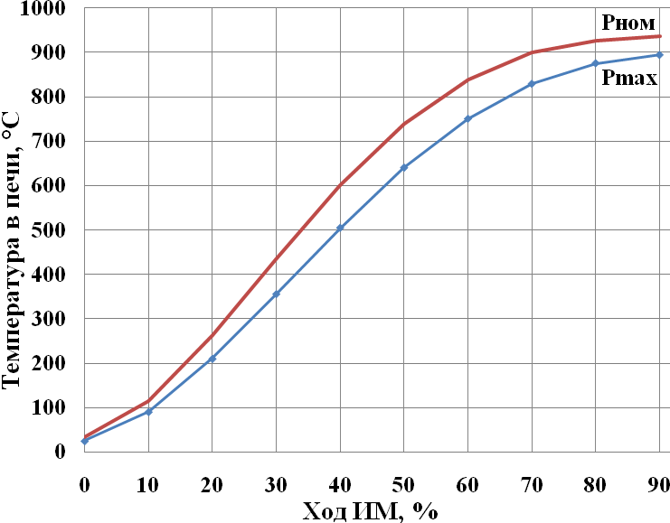  Задание №2. По экспериментальной кривой разгона методом Эйлера рассчитайте траекторию изменения выходного сигнала, используя в качестве входного сигнала уравнение теоретической линии регрессии, полученной в задании №1.  Задание №3. Используя результаты предыдущих вычислений (задание №1 и №2), в соответствии со структурной схемой САУ и блок-схемой алгоритма реализовать расчет переходного процесса в САУ  Структурная схема для расчета контура управления с типовым регулятором  и ИМ постоянной скорости  Блок-схема программы расчета переходных процессов  в контуре регулирования температуры  Задание №4. Произвести оптимизацию контура управления и анализ влияния параметров настройки регулятора на качество переходных процессов в САУ.  Задание №5. Произвести исследование разработанной САУ при действии на систему возмущений: однократного возмущения, дрейфа статической характеристики, периодических помех.
Владеть | - навыками проектирования и разработки математических моделей объектов и систем;  - навыками реализации алгоритмов численного моделирования с использованием программных средств;  - навыками математического моделирования сложных динамических процессов и объектов управления; | Примеры тем курсовых проектов по металлургическим переделам:  Агломерационное производство  - Контур оптимизации управления процессом мелкого дробления материала в шаровых или стержневых мельницах.  - Контур регулирования влажности агломерационной шихты.  - Контур регулирования температуры в рабочем пространстве зажигательного горна.  - Контур управления процессом сжигания топлива в рабочем пространстве зажигательного горна.  - Контур регулирования скорости агломашины по законченности процесса спекания в заданном участке (активном) аглоленты.  Доменное производство  - Контур регулирования расхода горячего дутья.  - Контур регулирования температуры горячего дутья.  - Контур регулирования влажности горячего дутья.  - Контур регулирования давления в рабочем пространстве (на колошнике) доменной печи.  - Контур регулирования температуры купола воздухонагревателя доменной печи.  - САО управления процессом сжигания топлива в воздухонагревателе с целью обеспечения максимально возможной скорости нагрева купола.  Коксохимическое производство  - Контур регулирования расхода отопительного газа на коксовую сторону батареи.  - Контур регулирования температуры отопительного газа.  - Оптимизация процесса выделения бензола с целью обеспечения максимального выделения бензола.  Выплавка стали в конвертерах  - Контур регулирования расхода кислорода на продувку.  - Контур регулирования положения продувочной кислородной фурмы.  - Контур регулирования давления на выходе конвертера.  - Система прогнозирования текущего содержания углерода в металле.  - Система непрерывного косвенного метода измерения температуры металла.  Выплавка стали в электродуговых печах  - Схема регулирования расхода природного газа в комбинированных фурмах-горелках.  - Контур регулирования расхода кислорода в рабочем пространстве ДСП.  - Контур регулирования подачи коксовой мелочи для вспенивания шлака.  - Контур регулирования рабочего тока дуги по дифференциальной схеме.  - Оптимизация энергетического режима ДСП с целью обеспечения максимальной производительности ДСП.  Внепечная обработка стали в установках Печь-ковш и вакууммирование стали.  - Контур регулирования расхода кислорода на продувку металла.  - Контур регулирования подачи сыпучих в АПК.  - Контур регулирования рабочего тока дуги фазы.  - Контур регулирования расхода природного газа на разогрев вакуумкамеры.  - Контур оптимизации расхода транспортирующего газа (аргона) с целью достижения максимальной производительности УВС по измерению массы в циркулирующем контуре.  - Контур оптимизации расхода транспортирующего газа (аргона) для достижения максимальной производительности УВС по измерению массы стали в ковше.  Разливка стали на машинах непрерывной разливки стали  - Контур регулирования уровня металла в промежуточном ковше.  - Контур регулирования уровня металла в кристаллизаторе МНЛЗ.  - Контур регулирования температуры в секции зоны вторичного охлаждения.  - Контур регулирования расхода кислорода на газокислородный резак.  - Контур регулирования теплового режима кристаллизатора с целью получения заданной толщины слоя затвердевшего металла на выходе (скоростью разливки).  Нагрев металла перед прокаткой  - Контур регулирования температуры рабочего пространства нагревательной печи.  - Контур регулирования температуры поверхности нагреваемой заготовки в печах проходного типа.  - Контур регулирования давления в рабочем пространстве нагревательных печей.  - Оптимизация процесса сжигания топлива в рабочем пространстве печей с целью снижения удельного расхода топлива.  - Контур регулирования соотношения газ-воздух по анализу отходящих продуктов сгорания.  - Контур регулирования температуры стенда в колпаковой печи для светлого отжига металла.  - Контур регулирования температуры рабочего пространства колпака печи для термического светлого отжига металла.  Общее задание на курсовой проект:  1. Составление математической модели объекта управления (ОУ). Выбор статистических данных, расчет статической характеристики ОУ методом наименьших квадратов по экспериментальным данным. Расчет кривой разгона и определение динамических параметров объекта. Составление уравнения динамики и передаточной функции ОУ.  2. Разработка структурной схемы САУ технологического параметра. Обоснованный выбор закона регулирования с учетом параметров ОУ и вида исполнительного устройства. Указание применяемых технических средств: датчики, вторичные приборы, регуляторы (контроллеры), усилители, исполнительные механизмы, регулирующие органы и т.п.  3. Расчет контура управления в соответствии с выбранной структурной схемой, включая блок-схему алгоритма, расчетные формулы и выбор начальных условий, ручной подробный расчет 5-8 точек и сравнение их с компьютерным вариантом.  4. Оптимизация контура управления и анализ влияния параметров настройки регулятора на качество переходных процессов в САУ. Определение оптимальных настроек регулятора. Исследование переходных процессов в системе при разных скоростях исполнительного механизма, при разных значениях коэффициента передачи регулятора, времени изодрома и др. Исследование САУ при действии на систему различных возмущений: однократного возмущения, дрейфа статической характеристики, периодических высокочастотных помех и т.п.
готовностью участвовать в составлении аналитических обзоров и научно-технических отчетов по результатам выполненной работы, в подготовке публикаций по результатам исследований и разработок (ПК-3)
Знать | - общее направление научной работы при подготовке расширенных аналитических обзоров;  - стандарты и требования к научно-техническим отчетам по результатам выполненной работы;  - порядок работы при подготовке научно-исследовательского отчета; | - Виды научных публикаций  - Этапы подготовки научно-исследовательского отчета  - Структура научно-исследовательского отчета  - Культура цитирования и основные требования к использованию источников, цитированию и составлению списков литературы
Уметь | - применять методику подготовки научно-исследовательского отчета по результатам исследований; | - Составить аннотацию курсового проекта  - Составить список ключевых слов  - Оформить результаты исследования по требованиям стандартов  - Составить список цитируемых источников  - Проверить курсовой проект на антиплагиат
Владеть | - навыками подготовки аналитических обзоров по расширенной тематике и формировании основных задач исследования, определения структуры научно-исследовательского отчета; | Оформление текстовой и графической части курсового проекта в соответствии с требованиями стандартов и методического указания.
способностью осуществлять сбор и анализ исходных данных для расчета и проектирования систем и средств автоматизации и управления (ПК-5)
Знать | - способы сбора и анализа исходных данных для расчета и проектирования систем и средств автоматизации и управления; | Методы сбора научной информации
Уметь | - использовать информационные ресурсы для приобретения новых знаний и умений в области автоматизации технологических процессов; | Провести информационный поиск научных источников по заданной теме курсового проекта
Владеть | - навыками сбора и анализа исходных данных для эффективного решения задач по проектированию систем и средств автоматизации и управления; | Подбор необходимой литературы, составление примерного плана курсового проекта. Чтение и анализ выбранной литературы, подготовка аналитического обзора по системам автоматизации выбранного технологического процесса.
способностью проводить диагностику состояния и динамики производственных объектов, а также надежности их элементов с использованием необходимых методов анализа (ДПК-2)
Знать | - методику экстраполяции экспериментальной кривой разгона;  - методику определения коэффициентов дифференциального уравнения по экспериментальной кривой разгона для объектов управления с самовыравниванием и без самовыравнивания;  - методику преобразования импульсной характеристики объекта в кривую разгона и определения динамических параметров объекта по экспериментальной импульсной характеристике;  - методику построения годографа АФЧХ объекта управления по экспериментальной кривой разгона для различных объектов; | - Почему при экстраполяции кривой разгона предполагается, что переходный процесс закончится за время равное (3…4)Т_{О}?  - Как физически реализован объект управления?  - В чем заключается недостатки метода экстраполяции?  - Какие количественные оценки динамических свойств ОУ используются? Какие формулы существуют для их определения?  - Что такое переходная характеристика? Как определить уравнение переходной характеристики объекта?  - Что называется импульсной характеристикой?  - Что такое передаточная функция? Как ее получить из уравнения динамики?  - Опишите методику снятия экспериментальной импульсной характеристики. Как правильно выбрать время импульса?  - Опишите метод перестроения импульсной характеристики в кривую разгона. На чем он основывается?  - Что называется импульсной характеристикой?  - Какие параметры объекта можно определить по импульсной характеристике? Напишите формулы.  - Опишите методику снятия экспериментальной импульсной характеристики. Как правильно выбрать время импульса?  - Какие свойства характеризует коэффициент самовыравнивания? В чем физический смысл этого параметра?  - Какие свойства характеризует скорость разгона? В чем физический смысл этого параметра?  - Назовите известные частотные характеристики объектов.  - Как получить частотные характеристики опытным путем?  - Как получить АФЧХ, если известна ПФ объекта?  - Как построить годограф АФЧХ по кривой разгона объекта?  - Назовите типовые входные воздействия. Для чего они нужны?  - Чем отличаются дифференциальные уравнения объектов с самовыравниванием и без самовыравнивания?  - Как определить тангенс угла α и что он характеризует?  - В каких единицах измеряется J₀ и какой физический смысл имеет этот параметр?  - На чем основывается метод разбиения кривой разгона на ступенчатые сигналы?  - Как построить на комплексной плоскости годограф АФЧХ объекта? Какой необходимо для этого провести эксперимент?  - Чем объясняется выбор диапазона частот для построения годографа в формуле ?  - Опишите методику построения годографа на комплексной плоскости для многоинерционных объектов.
Уметь | - экспериментально определять статические и динамические характеристики объекта управления;  - графически определять параметры объекта управления по динамическим характеристикам объекта управления;  - определять расчетным путем коэффициенты дифференциального уравнения объекта управления;  - строить годографы АФЧХ объекта управления; | - Чему равен коэффициент передачи объекта?  - Постройте кривую разгона ОУ со следующими параметрами Т_{О}=10с, τ_{З}=2с.  - Рассчитайте траекторию импульсной характеристики звена, если продолжительность входного импульса 0,2 с, амплитуда импульса 25 у.е. Начальное значение выходной величины Y(0)=0.  - На рисунке представлена траектория изменения выходной величины при изменении положения вала на 10%. Чему равен коэффициент передачи объекта?  - На рисунке представлена траектория изменения выходной величины при изменении положения вала на 15%. Чему равна постоянная времени объекта?  - По кривой разгона определите коэффициенты дифференциального уравнения объекта:  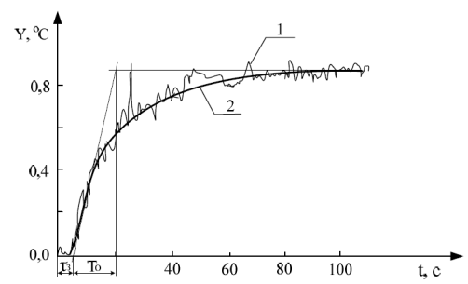  - Постройте кривую разгона, по известному уравнению динамики объекта: 0,1Y΄(t) + Y(t) = 2,5Х(t).  - Определите весовую функцию, по известному уравнению динамики объекта: 0,1Y΄(t) + Y(t) = 2,5Х(t).  - Придумайте примеры объектов без самовыравнивания I и II порядков.  - По экспериментальной кривой разгона статического объекта управления построить годограф АФЧХ.  - По экспериментальной кривой разгона астатического объекта управления построить годограф АФЧХ.
Владеть | - методикой экстраполяции экспериментальной кривой разгона;  - методикой определения коэффициентов дифференциального уравнения по экспериментальной кривой разгона для объектов управления с самовыравниванием и без самовыравнивания;  - методикой преобразования импульсной характеристики объекта в кривую разгона и определения динамических параметров объекта по экспериментальной импульсной характеристике;  - методикой построения годографа АФЧХ объекта управления по экспериментальной кривой разгона для различных объектов. | Лабораторная работа №1 «Экстраполяция экспериментальной кривой разгона».  Лабораторная работа №2 «Определение коэффициентов дифференциального уравнения по экспериментальной кривой разгона для объектов  управления с самовыравниванием»  Лабораторная работа №3 «Преобразование импульсной характеристики объекта  в кривую разгона»  Лабораторная работа №4 «Определение динамических параметров объекта  по экспериментальной импульсной характеристике»  Лабораторная работа №5 «Построение годографа АФЧХ по экспериментальной кривой разгона для объектов первого порядка с запаздыванием»  Лабораторная работа №6 «Определение коэффициентов дифференциального уравнения по экспериментальной кривой разгона для объектов без самовыравнивания»  Лабораторная работа №7 «Построение годографа АФЧХ по экспериментальной кривой разгона для объектов II и III порядков с запаздыванием»

б) Порядок проведения промежуточной аттестации, показатели и критерии оценивания:

Промежуточная аттестация по дисциплине «Системы автоматизации и управления» включает теоретические вопросы, позволяющие оценить уровень усвоения обучающимися знаний, и практические задания, выявляющие степень сформированности умений и владений, проводится в форме зачета с оценкой, экзаменаи в форме выполнения и защиты курсового проекта.
Экзамен по данной дисциплине проводится в устной форме по экзаменационным билетам, каждый из которых включает 2 теоретических вопроса и одно практическое задание.

Показатели и критерии оценивания экзамена:
– на оценку «отлично» (5 баллов) – обучающийся демонстрирует высокий уровень сформированности компетенций, всестороннее, систематическое и глубокое знание учебного материала, свободно выполняет практические задания, свободно оперирует знаниями, умениями, применяет их в ситуациях повышенной сложности.
– на оценку «хорошо» (4 балла) – обучающийся демонстрирует средний уровень сформированности компетенций: основные знания, умения освоены, но допускаются незначительные ошибки, неточности, затруднения при аналитических операциях, переносе знаний и умений на новые, нестандартные ситуации.
– на оценку «удовлетворительно» (3 балла) – обучающийся демонстрирует пороговый уровень сформированности компетенций: в ходе контрольных мероприятий допускаются ошибки, проявляется отсутствие отдельных знаний, умений, навыков, обучающийся испытывает значительные затруднения при оперировании знаниями и умениями при их переносе на новые ситуации.
– на оценку «неудовлетворительно» (2 балла) – обучающийся демонстрирует знания не более 20% теоретического материала, допускает существенные ошибки, не может показать интеллектуальные навыки решения простых задач.
– на оценку «неудовлетворительно» (1 балл) – обучающийся не может показать знания на уровне воспроизведения и объяснения информации, не может показать интеллектуальные навыки решения простых задач.

Показатели и критерии оценивания зачета с оценкой:
– на оценку «отлично» (5 баллов) – обучающийся демонстрирует высокий уровень сформированности компетенций, всестороннее, систематическое и глубокое знание учебного материала, свободно выполняет практические задания, свободно оперирует знаниями, умениями, применяет их в ситуациях повышенной сложности.
– на оценку «хорошо» (4 балла) – обучающийся демонстрирует средний уровень сформированности компетенций: основные знания, умения освоены, но допускаются незначительные ошибки, неточности, затруднения при аналитических операциях, переносе знаний и умений на новые, нестандартные ситуации.
– на оценку «удовлетворительно» (3 балла) – обучающийся демонстрирует пороговый уровень сформированности компетенций: в ходе контрольных мероприятий допускаются ошибки, проявляется отсутствие отдельных знаний, умений, навыков, обучающийся испытывает значительные затруднения при оперировании знаниями и умениями при их переносе на новые ситуации.
– на оценку «неудовлетворительно» (2 балла) – обучающийся демонстрирует знания не более 20% теоретического материала, допускает существенные ошибки, не может показать интеллектуальные навыки решения простых задач.
– на оценку «неудовлетворительно» (1 балл) – обучающийся не может показать знания на уровне воспроизведения и объяснения информации, не может показать интеллектуальные навыки решения простых задач.

Курсовой проект выполняется под руководством преподавателя, в процессе ее написания обучающийся развивает навыки к научной работе, закрепляя и одновременно расширяя знания, полученные при изучении курса «Системы автоматизации и управления». При выполнении курсового проекта обучающийся должен показать свое умение работать с нормативным материалом и другими литературными источниками, а также возможность систематизировать и анализировать фактический материал и самостоятельно творчески его осмысливать.
В процессе написания курсового проекта обучающийся должен разобраться в теоретических вопросах избранной темы, самостоятельно проанализировать практический материал, разобрать и обосновать практические предложения.

Показатели и критерии оценивания курсового проекта:
– на оценку «отлично» (5 баллов) – проект выполнен в соответствии с заданием, обучающийся показывает высокий уровень знаний не только на уровне воспроизведения и объяснения информации, но и интеллектуальные навыки решения проблем и задач, нахождения уникальных ответов к проблемам, оценки и вынесения критических суждений;
– на оценку «хорошо» (4 балла) – проект выполнен в соответствии с заданием, обучающийся показывает знания не только на уровне воспроизведения и объяснения информации, но и интеллектуальные навыки решения проблем и задач, нахождения уникальных ответов к проблемам;
– на оценку «удовлетворительно» (3 балла) – проект выполнен в соответствии с заданием, обучающийся показывает знания на уровне воспроизведения и объяснения информации, интеллектуальные навыки решения простых задач;
– на оценку «неудовлетворительно» (2 балла) – задание преподавателя выполнено частично, в процессе защиты работы обучающийся допускает существенные ошибки, не может показать интеллектуальные навыки решения поставленной задачи.
– на оценку «неудовлетворительно» (1 балл) – задание преподавателя выполнено частично, обучающийся не может воспроизвести и объяснить содержание, не может показать интеллектуальные навыки решения поставленной задачи.

7 Учебно-методическое и информационное обеспечение дисциплины

а) Основная литература
1. Современные системы автоматизации и управления : учебное пособие / С. М. Андреев, Е. С. Рябчикова, Е. Ю. Мухина, Т. Г. Сухоносова ; МГТУ. - Магнитогорск : МГТУ, 2015. - 1 электрон. опт. диск (CD-ROM). - Загл. с титул. экрана. - URL: https://magtu.informsystema.ru/uploader/fileUpload?name=71.pdf&show=dcatalogues/1/1123963/71.pdf&view=true (дата обращения: 14.05.2020). - Макрообъект. - Текст : электронный. - Сведения доступны также на CD-ROM.
2. Системы управления технологическими процессами и информационные технологии : учебное пособие для вузов / В. В. Троценко, В. К. Федоров, А. И. Забудский, В. В. Комендантов. — 2-е изд., испр. и доп. — Москва : Издательство Юрайт, 2020. — 136 с. — (Высшее образование). — ISBN 978-5-534-09938-6. — Текст : электронный // ЭБС Юрайт [сайт]. — URL: https://urait.ru/bcode/454172 (дата обращения: 23.10.2020).

б) Дополнительная литература
1. Системы автоматизации и управления : учебное пособие / Б. Н. Парсункин, С. М. Андреев, Т. Г. Сухоносова, Е. С. Рябчикова ; Магнитогорский гос. технический ун-т им. Г.И. Носова. – Магнитогорск: Изд-во Магнитогорск. гос. техн. ун-та, 2015. - 326 с. : ил., схемы. - ISBN 978-5-9967-0629-7. – Текст: непосредственный.
2. Парсункин, Б. Н. Автоматизация и оптимизация управления процессом выплавки чугуна в доменных печах : учебное пособие / Б. Н. Парсункин, С. М. Андреев, Т. Г. Сухоносова ; МГТУ. - Магнитогорск : МГТУ, 2018. - 215 с. : ил., табл., схемы, граф., диагр., номогр., эскизы. - ISBN 978-5-9967-1208-3. - URL: https://magtu.informsystema.ru/uploader/fileUpload?name=3635.pdf&show=dcatalogues/1/1524803/3635.pdf&view=true (дата обращения: 14.05.2020). - Макрообъект. - Текст : электронный. - Имеется печатный аналог.
3. Парсункин, Б. Н. Автоматизация и оптимизация управления тепловым режимом работы блока воздухонагревателей доменной печи : учебное пособие / Б. Н. Парсункин, С. М. Андреев, М. Ю. Рябчиков ; МГТУ, [каф. ПКиСУ] . - Магнитогорск, 2009. - 148 с. : ил., граф., схемы, табл. - URL: https://magtu.informsystema.ru/uploader/fileUpload?name=269.pdf&show=dcatalogues/1/1060896/269.pdf&view=true (дата обращения: 14.05.2020). - Макрообъект. - Текст : электронный. - Имеется печатный аналог.
4. Парсункин, Б. Н. Автоматизация технологических процессов и производств в металлургии : учебное пособие / Б. Н. Парсункин, С. М. Андреев, Е. С. Рябчикова ; под ред. Б. Н. Парсункина ; МГТУ, [каф. ПКиСУ]. - Магнитогорск, 2011. - 151 с. : ил., табл. - URL: https://magtu.informsystema.ru/uploader/fileUpload?name=482.pdf&show=dcatalogues/1/1087745/482.pdf&view=true (дата обращения: 14.05.2020). - Макрообъект. - Текст : электронный. - Имеется печатный аналог.
5. Парсункин, Б. Н. Автоматизация технологических процессов и производств. Производство стали в мартеновских печах, двухванных агрегатах и кислородных конвертерах : учебное пособие / Б. Н. Парсункин, Т. Г. Сухоносова, А. Р. Бондарева ; МГТУ. - Магнитогорск : МГТУ, 2016. - 264 с. : ил., табл. - URL: https://magtu.informsystema.ru/uploader/fileUpload?name=2913.pdf&show=dcatalogues/1/1134463/2913.pdf&view=true (дата обращения: 14.05.2020). - Макрообъект. - Текст : электронный. - Имеется печатный аналог.
6. Парсункин, Б. Н. Использование экспериментально-статистических методов моделирования для управления технологическими процессами : учебное пособие / Б. Н. Парсункин, С. М. Андреев, Е. С. Рябчикова ; МГТУ. - Магнитогорск, 2012. - 177 с. : ил., граф., схемы, табл. - URL: https://magtu.informsystema.ru/uploader/fileUpload?name=597.pdf&show=dcatalogues/1/1103150/597.pdf&view=true (дата обращения: 14.05.2020). - Макрообъект. - Текст : электронный. - ISBN 978-5-9967-0292-3. - Имеется печатный аналог.

в) Методические указания
1. Системы автоматизации и управления. Лабораторный практикум : учебное пособие / Б. Н. Парсункин, С. М. Андреев, Е. С. Рябчикова, Т. Г. Обухова. - Магнитогорск : МГТУ, 2013. - 1 электрон. опт. диск (CD-ROM). - Загл. с титул. экрана. - URL: https://magtu.informsystema.ru/uploader/fileUpload?name=1061.pdf&show=dcatalogues/1/1119471/1061.pdf&view=true (дата обращения: 14.05.2020). - Макрообъект. - Текст : электронный. - Сведения доступны также на CD-ROM.
2. Оптимизация управления технологическими процессами : практикум / Б. Н. Парсункин, С. М. Андреев, Е. С. Рябчикова, Т. Г. Обухова ; МГТУ. - Магнитогорск, 2013. - 177 с. : ил., граф., схемы, табл. - URL: https://magtu.informsystema.ru/uploader/fileUpload?name=638.pdf&show=dcatalogues/1/1109486/638.pdf&view=true (дата обращения: 14.05.2020). - Макрообъект. - Текст : электронный. - ISBN 978-5-9967-0393-7. - Имеется печатный аналог.
3. Парсункин, Б. Н. Задачи по синтезу автоматизированных систем управления технологическими процессами и производством : учебное пособие / Б. Н. Парсункин, Т. Г. Сухоносова ; МГТУ. - Магнитогорск : МГТУ, 2016. - 54 с. : ил., табл., схем. - URL: https://magtu.informsystema.ru/uploader/fileUpload?name=2248.pdf&show=dcatalogues/1/1129743/2248.pdf&view=true (дата обращения: 14.05.2020). - Макрообъект. - Текст : электронный. – Имеется печатный аналог.
4. Парсункин, Б.Н. Расчет САУ с типовым регулятором : метод. указания / Б.Н. Парсункин, Т.Г. Обухова; Магнитогорский гос. технический ун-т им. Г.И. Носова. – Магнитогорск: Изд-во Магнитогорск. гос. техн. ун-та, 2014. – 11 с. – Текст: непосредственный.
5. Методические указания по выполнению практических работ приведены в приложении.

г) Программное обеспечение и Интернет-ресурсы:

Наименование ПО | № договора | Срок действия лицензии
MS Windows XP Professional | Д-1227 от 08.10.2018  Д-757-17 от 27.06.2017  Д-593-16 от 20.05.2016 | бессрочно
Microsoft Office 2003 Professional | № 135 от 17.09.2007 | бессрочно
FAR Manager | свободно распространяемое ПО | бессрочно
7Zip | Свободно распространяемое | бессрочно
Виртуальный стенд системы автоматического управления технологическим параметром | свидетельство №2013612340 | бессрочно
Scilab Computation Engine | свободно распространяемое ПО | бессрочно
Mathcad 15 Education - University Edition (200 pack) | Д-1662-13 от 22.11.2013 | Бессрочно
MathWorks MathLab v.2014 Classroom License | К-89-14 от 08.12.2014 | бессрочно

Профессиональные базы данных и информационные справочные системы
 |  | Название курса |  | Ссылка
 |  | Электронная база периодических изданий East View Information Services, ООО «ИВИС» |  | https://dlib.eastview.com/
 |  | Национальная информационно-аналитическая система – Российский индекс научного цитирования (РИНЦ) |  | URL: https://elibrary.ru/project_risc.asp
 |  | Поисковая система Академия Google (Google Scholar) |  | URL: https://scholar.google.ru/
 |  | Информационная система - Единое окно доступа к информационным ресурсам |  | URL: http://window.edu.ru/
 |  | Федеральное государственное бюджетное учреждение «Федеральный институт промышленной собственности» |  | URL: http://www1.fips.ru/
 |  | Российская Государственная библиотека. Каталоги |  | https://www.rsl.ru/ru/4readers/catalogues/
 |  | Электронные ресурсы библиотеки МГТУ им. Г.И. Носова |  | http://magtu.ru:8085/marcweb2/Default.asp
 |  | Университетская информационная система РОССИЯ |  | https://uisrussia.msu.ru
 |  | Международная наукометрическая реферативная и полнотекстовая база данных научных изданий «Web of science» |  | http://webofscience.com
 |  | Международная реферативная и полнотекстовая справочная база данных научных изданий «Scopus» |  | http://scopus.com
 |  | Международная база полнотекстовых журналов Springer Journals |  | http://link.springer.com/
 |  | Международная коллекция научных протоколов по различным отраслям знаний Springer Protocols |  | http://www.springerprotocols.com/
 |  | Международная база научных материалов в области физических наук и инжиниринга SpringerMaterials |  | http://materials.springer.com/
 |  | Международная база справочных изданий по всем отраслям знаний SpringerReference |  | http://www.springer.com/references
 |  | Международная реферативная база данных по чистой и прикладной математике zbMATH |  | http://zbmath.org/
 |  | Международная реферативная и полнотекстовая справочная база данных научных изданий «Springer Nature» |  | https://www.nature.com/siteindex
 |  | Архив научных журналов «Национальный электронно-информационный концорциум» (НП НЭИКОН) |  | https://archive.neicon.ru/xmlui/

9 Материально-техническое обеспечение дисциплины

Материально-техническое обеспечение дисциплины включает:
Тип и название аудитории | Оснащение аудитории
Учебные аудитории для проведения занятий лекционного типа | Мультимедийные средства хранения, передачи и представления информации
Учебная аудитория для проведения практических занятий:  лаборатория автоматизации технологических процессов и производств | Лабораторные установки и приборы для выполнения практических работ:  - лабораторный стенд «Промышленные датчики расхода», ПДР-СК + компьютер с предустановленным ПО от изготовителя.  - лабораторный стенд «Промышленные датчики температуры», ПДТ-СК + компьютер с предустановленным ПО от изготовителя.  - лабораторный стенд «Промышленные датчики давления», ПДД-СК + компьютер с предустановленным ПО от изготовителя;  - программируемый логический контроллер ПЛК-Siemens + ноутбук с предустановленным ПО от изготовителя;  - лабораторный стенд «Автоматизация систем теплогазоснабжения и вентиляции», АТГСВ-09-11ЛР-01 + ноутбук с предустановленным ПО от изготовителя;  - лабораторный стенд «Автоматизация систем водоснабжения и водоотведения», АВИВ-У-01-12;  - лабораторный стенд «ПЛК-Omron-4OA-HH#»
Учебные аудитории для выполнения курсового проектирования, помещения для самостоятельной работы обучающихся | Персональные компьютеры с пакетом MS Office, выходом в Интернет и с доступом в электронную информационно-образовательную среду университета
Учебные аудитории для групповых и индивидуальных консультаций, текущего контроля и промежуточных консультаций | Доска, мультимедийный проектор, экран
Помещение для хранения и профилактического обслуживания учебного оборудования | Стеллажи для хранения учебно-методический документации

Приложение

Методические указания по выполнению практических работ

Цель проведения практических работ: приобретение практических навыков расчета систем и контуров автоматизации, подготовка к выполнению курсового проекта. После разбора поставленной задачи студенты самостоятельно выполняют задания. Результаты работы оформляют в виде отчета. В отчете приводятся схемы и графики, результаты расчётов, таблицы экспериментальных данных.
Схемы и графики вычерчиваются с использованием стандартных изображений с применением чертёжных инструментов. Графики и схемы могут выполняться с помощью графических компьютерных программ, распечатываться и вклеиваться по всему контуру в отчёт.

Перечень практических работ

- Составление математической модели объекта управления и расчет кривой разгона и определение динамических параметров объекта.
- Разработка структурной схемы САУ технологического параметра.
- Разработка блок-схемы алгоритма и расчет контура управления в соответствии со структурной схемой.
- Оптимизация контура управления и анализ влияния параметров настройки регулятора на качество переходных процессов в САУ.
- Исследование САУ при действии на систему возмущений: однократного возмущения, дрейфа статической характеристики, периодических помех.

Пример оформления практической работы №1:
Составление математической модели объекта управления и расчет кривой разгона и определение динамических параметров объекта.

Для обеспечения эффективного управления процессом необходимо иметь информацию о характерных особенностях объекта управления (ОУ), которую можно получить при анализе статических и динамических характеристик.
Зависимость выходной величины Y (температура в зоне подогрева) от входного параметра Х (положение РО в газопроводе) в установившемся режиме называется статической характеристикой процесса и имеет вид статической зависимости. Статическая характеристика позволяет определить границы управляемости ОУ, т.е. в каких пределах может изменяться выходной параметр при изменении входного параметра от минимального до максимального значения. Статическая характеристика вращающейся печи при различной производительности печи представлена на рис.1.
Для определения статической характеристики технологического процесса использованы экспериментальные данные, которые получены в результате пассивного наблюдения за исследуемым процессом, с помощью регистрации в определенные моменты времени текущих значений входных и выходных переменных технологического процесса (хронометраж процесса).
Функциональная зависимость Y = f(X) , определяющая с определенной достоверностью наличие статистической связи между переменными X и Y, называется теоретической линией регрессии. Определение вида уравнения теоретической линии регрессии является основной целью регрессионного анализа. Линия регрессии решает вопрос интерполяции, т.е. нахождения значений функции внутри некоторого интервала значений аргумента и не оценивает течение процесса вне этого интервала, т.е. не решает проблему экстраполяции.

Рис.1 Статическая характеристика вращающейся печи

Расчёт теоретической линии регрессии выполним методом наименьших квадратов, суть которого заключается в минимизации функции условие (2.1):

(1)
где n – число экспериментальных точек n=1,2,3…;
Y_{i} – экспериментальное значение при Х=Х_{i} ;
Y(X_{i} ) – ордината линии регрессии при Х=Х_{i} .

Для получения линии регрессии нелинейных объектов, используются полиномы второй и более высоких степеней. Расчет коэффициентов полинома приведен в приложении А. Для аппроксимации статической характеристики был выбран полином четвертой степени. Полученные линии регрессии для номинальной производительности печи описывается уравнением (2.2), а для максимальной производительности печи уравнением (2.3):

Y = 26,80 + 4,81∙x + 0,50∙x² – 0,01∙x³ + 3,28∙10⁻⁵∙x⁴ , (2)
Y = 25,45 + 2,76∙x + 0,44∙x² – 0,01∙x³ + 2,28∙10⁻⁵∙x⁴ . (3)

В производственных условиях технологические процессы обладают инерционностью и запаздыванием. Это означает, что после изменения какого-либо фактора (параметра) контролируемая переменная изменяется не мгновенно, а по некоторой траектории. В этом случае зависимость между входными и выходными параметрами исследуемого процесса определяется дифференциальными уравнениями, учитывающими динамику изменения выходного параметра. Состояние и поведение системы управления в переходных режимах определяет её динамические свойства. Динамические системы могут быть описаны линейными дифференциальными уравнениями, выражающими функциональную связь между входами и выходами.
На рис.2 изображена динамическая характеристика ОУ снятая экспериментально при изменении положения регулирующего органа на 10% (с 50% на 60%) для номинальной производительности печи (точки на графике), и расчетная кривая разгона (сплошная линия на графике). По полученным опытным данным видно, что кривая разгона имеет S-образный вид, следовательно, для определения траектории кривой разгона модели расчет ведем с помощью дифференциального уравнения второго порядка формула (2.4):

, (4)
где в₀, в₁, в₂ – коэффициенты дифференциального уравнения.

Решение дифференциального уравнения (2.4) имеет вид формула (2.5):

, (5)
где τ_{з} – время запаздывания ОУ, мин;
Т_{об} – постоянная времени ОУ, мин;
К_{об} – коэффициент передачи ОУ, °С/%;
∆Х – изменение положения регулирующего органа, %;
Y_{н} – начальная температура в ОУ, °С.

При подстановке экспериментальных значений в формулу (2.5) получим уравнение (2.6) для определения расчетной траектории кривой разгона:

. (6)

Рис.2 Кривая разгона вращающейся печи

Варьируя время (τ) в формуле (6) при неизменных: постоянной времени объекта (Т_{об}), времени запаздывания объекта (τ_{з}), и коэффициенте передачи объекта (К_{об}) получили расчетную траекторию кривой разгона.
По динамической характеристике объекта управления определены время запаздывания объекта (τ_{з}), постоянная времени объекта (Т_{о}) и коэффициент передачи объекта (К_{об}): τ_{з} = 2,50 мин; Т_{об} = 20,50 мин; К_{об} = 12,50 °С/%ИМ.

Пример оформления практической работы №2:
Разработка структурной схемы САУ технологического параметра

САУ соотношением расходов топливо - воздух в зоне нагревательной печи представлена. Расход топлива ведущий параметр (и является возмущением для САУ соотношения), расход газа ведомый параметр. Для управления соотношением топливо – воздух введем параметр коэффициент расхода воздуха α

, (1)

где V_{Г} – для исследования поведения САУ расход газа необходимо произвольно выбирать или рассчитывать, для упрощения расчетов расход газа примем постоянным V_{Г} =5530, м³/ч;
V_{В}= -19071,43+3416,41Х_{ИМ} -53,07(Х _{ИМ})²+0,29(Х _{ИМ})³– расход воздуха будем определять по уравнению, м³/ч;
L=10 – стехиометрический коэффициент соответствующий объемному количеству необходимого воздуха для сжигания одного объема природного газа
Для управления соотношением топливо – воздух необходимо поддерживать α=const, что достигается изменением положения заслонки на воздухопроводе.
Структурная схема САУ содержит 6 звеньев и 2 элемента сравнения. ОУ (зона нагревательной печи) состоит из трех звеньев, на рис.1 выделен пунктиром. Первое звено – функциональное Y=f(X_{ИМ}) в котором осуществляется расчет статического значения α по формуле (2). Второе звено W₁(p) – инерционное звено первого порядка моделирует инерцию в самом технологическом объекте связанную с длинной и конструкцией воздухопровода между расходомером и заслонкой а также скоростью движения воздуха в трубопроводе. Инерционность звена первого порядка W₁(p) примем равной постоянной времени Т_{ОБ}. Третье звено ОУ с передаточной функцией W₂(p) моделирует инерцию при передаче измерительной информации: сигнала о расходе воздуха по пневматическим трубкам, инерционностью датчика, вторичного прибора, линий связи. Инерционность звена W₂(p) примем равной времени запаздывания τ_{З} в ОУ.

Рис.1 Структурная схема для расчета контура управления с типовым регулятором
и ИМ постоянной скорости

Для управления соотношением топливо – воздух необходимо поддерживать α=const, что достигается изменением положения заслонки на воздухопроводе. На рис.1 введены следующие обозначения (частные значения для примера указаны в скобках):
- X_{ИМ} – положение вала ИМ (условное положение заслонки на воздухопроводе), %;
- Y – установившееся значение регулируемой величины ОУ по статической характеристике (коэффициент расхода воздуха α);
- Z₁ – промежуточная величина, ^{о}С;
- Z₂ – расчетное значение регулируемой величины ОУ (действительное значение α в текущий момент времени t);
- Zset – заданное значение регулируемой величины ОУ (заданное значение коэффициента расхода воздухаα);
- ε = Zset – Z₂ – сигнал рассогласования (ошибки);
- U – управляющее воздействие на выходе регулятора, %;
- U* = U - X_{ИМ} управляющее воздействие с учетом обратной связи по положению вала ИМ, %;
- σ – знаковая переключающая функция, определяющая направление движения ИМ, σ =[1;0;-1].

Пример оформления практической работы №3:
Разработка блок-схемы алгоритма и расчет контура управления
в соответствии со структурной схемой

Блок-схема алгоритма программы приведена на рис.1. Данный вариант блок-схемы подходит для контура регулирования температуры в нагревательной газовой печи.
При последовательном соединении двух элементарных звеньев первого порядка можно получить удовлетворительную модель реального объекта и произвести расчет с приемлемой точностью.

(1)

Для расчета инерционностей применим метод Эйлера, формулы (4). Зададим шаг дискретизации по времени ∆t, так чтобы он был как минимум в 10 раз меньше времени запаздывания ОУ τ_{З}. Затем выбрать начальные условия Z₁(0)= Z₂(0)= Y=f(Х₀) и ∆Z₁(0)= ∆Z₂(0)=0. Выбрать заданное значение Zset. По шагам через интервал времени ∆t рассчитывать последовательно значения величин ∆Z₁, Z₁, ∆Z₂(t), Z₂ до тех пор пока не закончится переходный процесс в контуре.

и (2)

В производственных условиях кривую разгона сложно получить, так как не всегда удается выделить момент внесения скачкообразного задающего сигнала или отфильтровать реакции объекта на технологические возмущения. Поэтому для создания модели динамических свойств объекта необходимо в инструкции по эксплуатации или паспорте измерительного прибора найти среди прочих характеристик инерционность датчика.
Сигнал с выхода ОУ Z₂(t) поступает на вход элемента сравнения ЭС₁, туда же подается сигнал задания Z_{SET}(t). На выходе элемента сравнения формируется сигнал рассогласования ε(t), равный разности между текущим значением коэффициента расхода воздуха и заданным значением.

Рис.1 Блок-схема программы расчета переходных процессов
в контуре регулирования температуры

Закон регулирования в общем виде представлен формулой:

(3)

где U₀=Х₀ – начальное положение выходного вала исполнительного механизма;
К_{Р} – коэффициент передачи регулятора рассчитаем по формуле (1);
Т_{ИЗ} – время изодрома, определяющее величину интегральной части F(t) по отношению к пропорциональной части, примем F(0)=0 и Т_{ИЗ}=Т_{ОБ};
Тп – время предварения, характеризует степень влияния дифференцирующей части D(t), примем D(0)= ε (0)/∆t и Т_{П}=τ_{З}.
Сигнал управляющего воздействия U(t) поступает на вход ЭС₂, где сравнивается с текущим положением вала ИМ: U*(t)= U(t) - Х_{ИМ}. Скорректированный сигнал управляющего воздействия U*( t) поступает на вход релейного элемента РЭ, где определяется направление движения ИМ. Знак переключающей функции σ(t) определяется по условию:

+1, при U′(τ) ≥ dZ_{н};
σ(τ) = 0, при − dZ_{н} < U′(τ) < dZ_{н}; (4)
−1, при U′(τ) ≤ −dZ_{н},

где dZ_{н} – зона нечувствительности переключающего реле.
В промышленности используются ИМ постоянной скорости
К_{ИМ} = const. Если σ(t)=1 ИМ движется в сторону "больше", σ(t)=0 ИМ неподвижен, σ(t)=-1 ИМ движется в сторону "меньше". Поэтому положение выходного вала ИМ на следующем шаге определяется по формуле:

, (5)

где ∆t – шаг дискретизации, К_{ИМ} – скорость ИМ.
По формулам (2)-(5) были рассчитаны все сигналы, обозначенные на рис.1 и контур управления замкнулся. Теперь необходимо перейти на следующий шаг по времени и произвести расчет в том же порядке до тех пор пока переходный процесс в контуре не закончится.

Таблица 1
Расчет первых 10 точек переходного процесса для контура регулирования температуры
T | X | Y | Z₁ | Z₂ | ∆Z₁ | ∆Z₂ | Z_{2зап} | E | F | U_{пр} | U' | σ
0 | 70,00 | 1 225,4 | 1 225,4 | 1 225,4 | 0,00 | 0,00 | 1 225,4 | 49,6 | 49,62 | 3,75 | 3,75 | 1
1 | 71,59 | 1 247,4 | 1 225,4 | 1 225,4 | 0,09 | 0,00 | 1 225,4 | 49,6 | 99,25 | 3,78 | 2,19 | 1
2 | 73,17 | 1 269,3 | 1 225,5 | 1 225,4 | 0,18 | 0,00 | 1 225,4 | 49,6 | 148,87 | 3,80 | 0,62 | 1
3 | 74,76 | 1 291,2 | 1 225,7 | 1 225,4 | 0,27 | 0,00 | 1 225,4 | 49,6 | 198,49 | 3,81 | -0,95 | -1
4 | 73,17 | 1 269,3 | 1 225,9 | 1 225,4 | 0,18 | 0,00 | 1 225,4 | 49,6 | 248,12 | 3,83 | 0,65 | 1
5 | 74,76 | 1 291,2 | 1 226,1 | 1 225,4 | 0,27 | 0,00 | 1 225,4 | 49,6 | 297,74 | 3,84 | -0,92 | -1
6 | 73,17 | 1 269,3 | 1 226,4 | 1 225,4 | 0,18 | 0,00 | 1 225,4 | 49,6 | 347,36 | 3,86 | 0,69 | 1
7 | 74,76 | 1 291,2 | 1 226,6 | 1 225,4 | 0,27 | 0,00 | 1 225,4 | 49,6 | 396,99 | 3,88 | -0,89 | -1
8 | 73,17 | 1 269,3 | 1 226,8 | 1 225,4 | 0,18 | 0,00 | 1 225,4 | 49,6 | 446,61 | 3,89 | 0,72 | 1
9 | 74,76 | 1 291,2 | 1 227,0 | 1 225,4 | 0,27 | 0,00 | 1 225,4 | 49,6 | 496,23 | 3,91 | -0,86 | -1
10 | 73,17 | 1 269,3 | 1 227,3 | 1 225,4 | 0,18 | 0,00 | 1 225,4 | 49,6 | 545,86 | 3,92 | 0,75 | 1
Пример оформления практической работы №4:
Оптимизация контура управления и анализ влияния параметров настройки
регулятора на качество переходных процессов в САУ

С помощью математической модели были получены переходные процессы системы регулирования температуры в зоне подогрева печи при изменении задания и нагрузки печи, по которым были определены показатели качества.
В процессе исследования системы автоматического регулирования температуры в зоне подогрева печи изменялось время изодрома регулятора, коэффициент регулятора, время предварения и скорость исполнительного механизма.

Таблица 1 – Показатели качества при различном времени изодрома
Т_{из}, мин | Изменение задания |  |  | Изменение нагрузки
Т_{из}, мин | σ, % | τ_{1,} мин | τ₂, мин | σ, % | τ_{1,} мин | τ₂, мин
24,60 | 5,40 | 14,00 | более 80,00 | ― | 68,00 | 68,00
20,50 | 8,10 | 13,50 | более 80,00 | ― | 64,00 | 64,00
16,40 | 14,90 | 12,50 | 66,00 | ― | 65,00 | 65,00
12,30 | 21,60 | 11,90 | 60,00 | 13,30 | 25,00 | 30,00
8,20 | 33,80 | 12,00 | 80,00 | 35,70 | 23,00 | 42,00
4,10 | 59,50 | 10,00 | 80,00 | 61,50 | 17,00 | 44,00

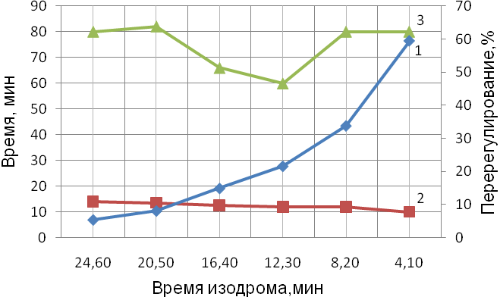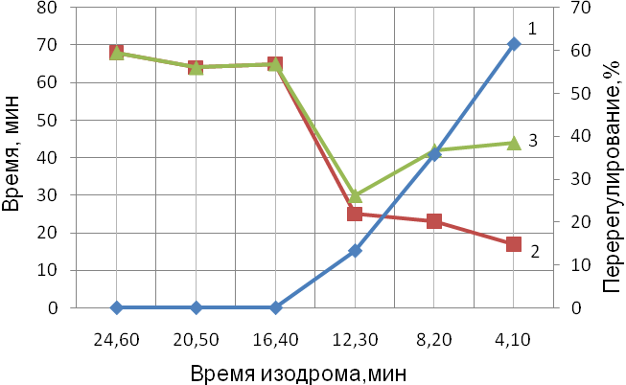
а) б)
1 – перерегулирование, σ; 2 – время достижения заданного значения температуры, τ₁; 3 – время окончания регулирования, τ₂.

Рисунок 1 – Показатели качества при различном времени изодрома:
а) регулирование по заданию; б) регулирование по нагрузке

С увеличением времени изодрома уменьшается перерегулирование для обоих вариантов работы системы. Время полного регулирования уменьшается, до значения времени изодрома равного Т_{из}=12,30 мин, а потом резко возрастает в обоих случаях. Время, за которое температура в печи достигает первый раз заданного значения остается практически неизменным для регулирования по заданию, а по изменению нагрузки увеличивается с увеличением времени изодрома. Также с уменьшением времени изодрома появляются колебания в системе регулирования. Наиболее оптимальное время изодрома Т_{из}=14,35мин.

Таблица 2 – Показатели качества при различном коэффициенте регулятора
К_{р}, %/°С | Изменение задания |  |  | Изменение нагрузки
К_{р}, %/°С | σ, % | τ_{1,} мин | τ₂, мин | σ, % | τ_{1,} мин | τ₂, мин
0,82 | 35,00 | 10,00 | 75,00 | 14,00 | 16,00 | 80,00
0,59 | 35,00 | 10,00 | 32,00 | 10,00 | 18,00 | 65,00
0,43 | 26,00 | 10,00 | 54,00 | 10,00 | 21,00 | 78,00
0,33 | 23,00 | 11,00 | 52,00 | 11,00 | 24,00 | 82,00
0,30 | 22,00 | 12,00 | 60,00 | 13,00 | 25,00 | 30,00
0,16 | 17,60 | 17,00 | более 80,00 | 27,40 | 41,00 | более 80,00

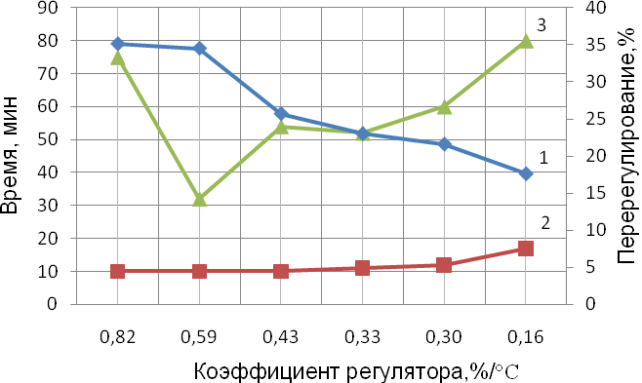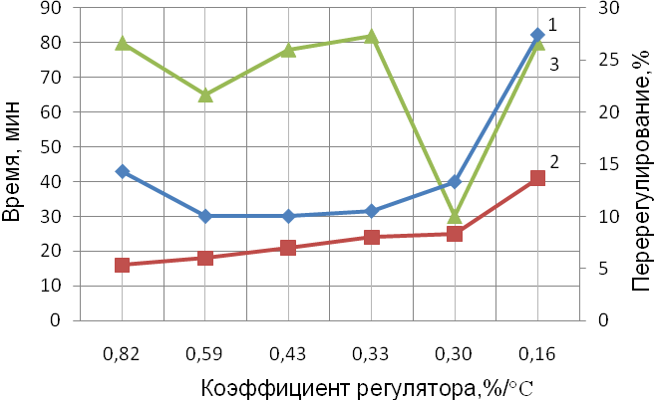
а) б)

1 – перерегулирование, σ; 2 – время достижения заданного значения температуры, τ₁; 3 – время окончания регулирования, τ₂.

Рисунок 2 – Показатели качества при различном коэффициенте регулятора:
а) регулирование по заданию; б) регулирование по нагрузке.

С уменьшением значения коэффициента регулятора уменьшается перерегулирование в системе, после значения коэффициента регулирования К_{р}=0,33%/°С перерегулирование резко возрастает только при увеличении нагрузки. Время достижения заданного значения температуры увеличивается в обоих случаях, а время полного регулирования сначала уменьшается, а потом начинает возрастать. Наиболее оптимальный коэффициент регулятора равен К_{р}=0,33%/°С.
С увеличением скорости исполнительного механизма перерегулирование и время достижения заданного значения температуры в системе остаются практически неизменными при регулировании по заданию. Для регулирования по нагрузке перерегулирование и время τ₁ уменьшаются до К_{им}=95,24%/мин, а после этой скорости увеличивают свое значение. Время полного регулирования уменьшается с уменьшением скорости ИМ до значения К_{им}=95,24%/мин, а при дальнейшем уменьшении скорости увеличивается для обоих случаев регулирования. Наиболее оптимальная скорость исполнительного механизма К_{им}=94,10%/мин.
С уменьшением значения времени предварения, значения показателей качества системы для регулирования по заданию практически не изменяются. Для регулирования по нагрузке с увеличением времени предварения растет перерегулирование, время τ₁ сначала уменьшается, а потом увеличивается и при Т_{п}=2,00мин уже не изменяется. Время полного регулирования в интервале времени от Т_{п}=2,50мин до Т_{п}=1,00мин изменяется не значительно, а за пределами этого интервала процесс переходит в колебательный режим. Наиболее оптимальное время предварения равно Т_{п}=1,50мин.

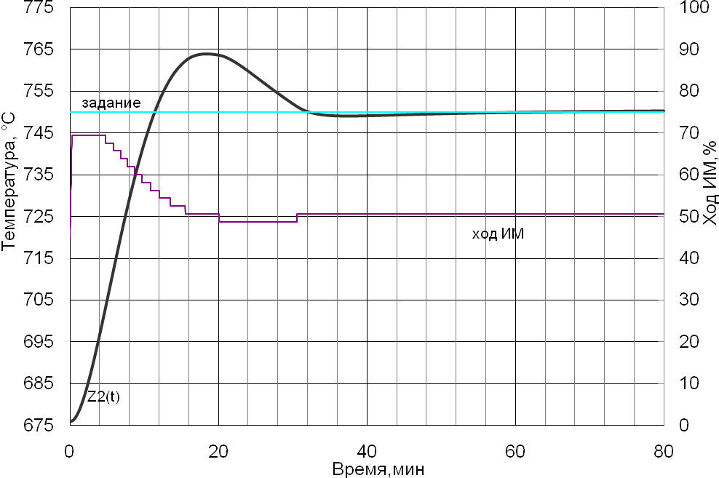
а) регулирование по заданию
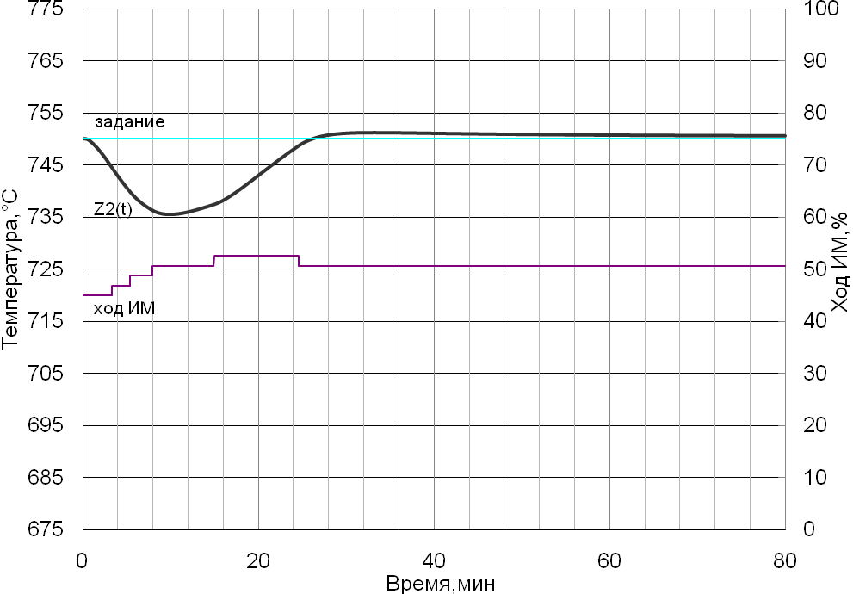
б) регулирование по нагрузке
Рисунок 3 – Переходные процессы при оптимальных настройках системы

По полученным графикам показателей качества системы можно сделать вывод, что наиболее благоприятное течение переходного процесса при регулировании по нагрузке и заданию обеспечивается при времени изодрома Т_{из}=14,35мин, коэффициенте регулятора К_{р}=0,33%/°С, времени предварения Т_{п}=1,50мин и скорости исполнительного механизма К_{им}=94,10%/мин.
Для оптимальных настроек построен переходный процесс в системе регулирования по изменению задания и изменению нагрузки печи рисунок 3, и определены показатели качества системы регулирования.
Показатели качества системы для регулирования по заданию:
σ = 18,20 %; τ₁ = 11,50 мин; τ₂ = 60,00 мин.
Показатели качества системы для регулирования по нагрузке:
σ = 10,30 %; τ₁ = 26,00 мин; τ₂ = 75,00 мин.

Пример оформления практической работы №5:
Исследование САУ при действии на систему возмущений: однократного возмущения, дрейфа статической характеристики, периодических помех

Моделирование работы САОУ в условиях дрейфа статической характеристики. Далее рассмотрим работу САОУ основанной на нечеткой логике, при работе в условиях дрейфа статической характеристики.
Моделируем работу САОУ с прежними настройки. Вводим искусственный дрейф статической характеристики. Допустим в момент установившегося переходного процесса, в момент времени восемьсот пятьдесят секунд, точка максимума производительности изменяет свое положение в соответствии с формулой (1).

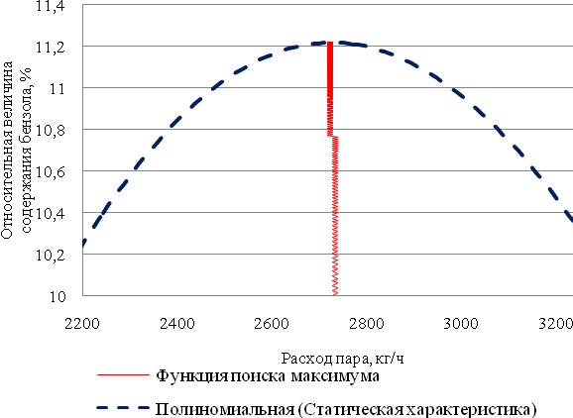
Рис.1 Увеличенный фазовый портрет работы САОУ основанной
на нечеткой логике

Дрейф статической характеристики присутствует в производственных условиях, это связанно с различным химическим составом каменноугольной смолы, температуры окружающей среды, влажности воздуха, и другими воздействиями со стороны:

(1)

где – постоянные коэффициенты уравнения статической характеристики оптимизируемого процесса; – соответственно скорости горизонтального и вертикального смещения (дрейфа) статической характеристики; – время прошедшее с начала дрейфа статической характеристики.
В нашем случае:.
Результат моделирования работы САОУ в условиях дрейфа статической характеристики представлен на рис.2.Фазовый портрет работы системы поиска оптимума представлен на рис. 3. Увеличенный фазовый портрет работы системы поиска оптимума представлен на рис. 4.

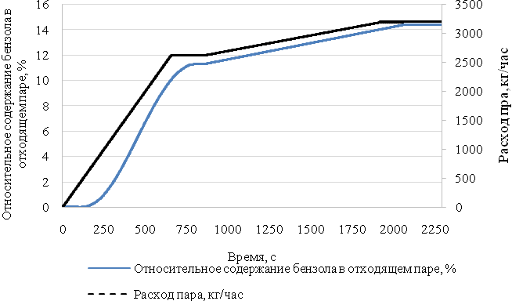
Рис.2 Процесс поиска оптимума САОУ основанной на нечеткой
логике в условиях дрейфа статической характеристики

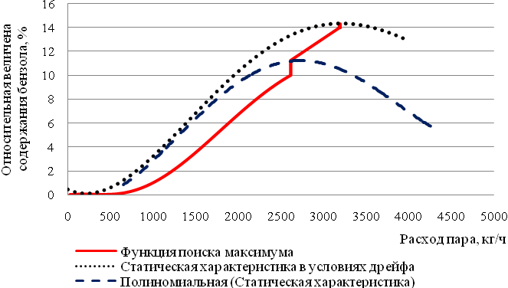

Рис. 3 Фазовый портрет работы САОУ основанной на нечеткой логике в условиях дрейфа статической характеристики

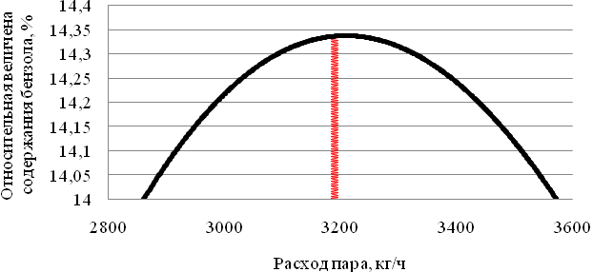
Рис. 4 Увеличенный фазовый портрет работы САОУ основанной на нечеткой логике
в условиях дрейфа статической характеристики

Анализируя полученные данные, приходим к выводу, что разработанная САОУ основанная на нечеткой логике устойчива к дрейфу статической характеристики, а следовательно устойчива к внешним воздействиями и может применяться на различных производствах, в любых метеоусловиях.
Из полученных данных, см. рис.2-4, видно, что дрейф недостаточно велик для включения блока БПР, и за оптимумом статической характеристики устремляется поиск блока ЭР, подавая выходной логический сигнал «большое положительное» до момента достижения окрестности оптимума. При более сильном дрейфе, когда ошибка будет больше порога работы ЭР в работу задействуется блок БПР.
Анализ полученных расчетных зависимостей показывает, что при функционировании синтезированной САОУ процессом улавливания бензола из каменноугольной смолы обеспечивается устойчивый поиск максимальной производительности бензольной колонны.

